目录

基础 3

Bag,Queue,Stack 3

栈(LIFO) 3

队列（FIFO） 4

背包 6

算法分析 7

排序 8

基础排序算法 8

选择排序 8

插入排序 9

两种排序算法的比较 10

希尔排序 10

归并排序 11

自顶向下的归并排序 12

自顶向上的归并排序 13

排序算法的复杂度 14

快速排序 14

三取样切分 16

优先队列 17

堆 17

堆的操作 18

基于堆的优先队列 18

堆排序 19

查找 21

符号表 21

有序符号表 21

无序链表的顺序查找 22

有序数组的二分查找 23

二叉查找树 26

基本实现 31

有序性相关的方法与删除操作 33

平衡查找树 34

2-3查找 34

红黑树 36

散列表 42

散列函数 43

基于拉链法的散列表 43

基于线性探测法的散列表 45

图 47

无向图 47

无向图的数据表示 47

图处理算法的设计模式 49

深度优先搜索 49

寻找路径 50

广度优先搜索 52

连通分量 54

符号图 55

有向图 56

有向图的数据表示 56

有向图的可达性 58

有向图中的环 59

调度问题 61

有向图的强连通性 63

最小生成树 65

加权无向图的数据类型 65

最小生成树API 68

Prim算法 68

Kruskal算法 72

最短路径 73

加权有向图的数据类型 73

最短路径 75

Dijkstra算法 77

无环加权有向图的最短路径算法 78

字符串 80

字符串排序 80

键索引计数法 80

低位优先的字符串排序 82

高位优先的字符串排序 83

三向字符串快速排序 84

单词查找树 85

单词查找树 85

三向单词查找树 90

子字符串查找 92

暴力字符串查找 92

KMP算法 93

Boyer-Moore算法 96

正则表达式 97

基础规则 97

简略写法 97

# 基础

## Bag,Queue,Stack

### 栈(LIFO)

1. **public** **class** Stack<Item> **implements** Iterable<Item>
2. Stack()
3. **void**    push(Item item)
4. Item    pop()
5. **boolean**    isEmpty()
6. **int**    size()

实现：

1. **public** **class** ResizingArrayStack<Item> **implements** Iterable<Item>
2. {
3. **private** Item[] a=(Item[])**new** Object[1];
4. **private** **int** N=0;
5. **public** **int** N=0;
6. **public** **boolean** isEmpty() {**return** N==0;}
7. **public** **int** size(){**return** N;}
8. **public** **void** resize(**int** max)
9. {
10. //将栈移动到一个大小为max的数组
11. Item[] temp=(Item[])**new** Object[max];
12. **for**(**int** i=0;i<a.length;i++)
13. temp[i]=a[i];
14. a=temp;
15. }
16. **public** **void** push(Item item)
17. {
18. **if**(N==a.length) resize(2*a.length);
19. a[N++]=item;
20. }
21. **public** Item pop()
22. {
23. Item item=a[--N]；
24. a[N]==**null**;//避免对象游离
25. **if**(N>0&&N==a.length/4) resize(a.length/2);
26. **return** item;
27. }
28. }

链表实现：

1. **public** Stack<Item>{
2. **private** Node first;
3. **private** **int** N;
4. **private** Node{
5. //定义结点嵌套类
6. Item item;
7. Node next;
8. }
10. **public** **boolean** isEmpty() {**return** first==**null**;}
11. **public** **int** size() {**return** N;}
12. **public** **void** push(Item item)
13. {
14. Node temp=**new** Node();
15. temp.Item=item;
16. temp.next=first;
17. first=temp;
18. N++;
19. }
20. **public** Item pop()
21. {
22. Item item=first.item;
23. first=first.next;
24. N--;
25. **return** item;

28. }
29. }

### 队列（FIFO）

(FIFO)队列

1. **public** **class** Queue<Item> **implements** Iterable<Item>
2. Queue()             创建空队列
3. **void**    enqueue(Item item)  添加一个元素
4. Item    dequeue()           删除最近添加的元素
5. **boolean**    isEmpty()           队列是否为空
6. **int**    size()              队列中的元素

以链表实现

1. **public** Stack<Item>{
2. **private** Node first;
3. **private** **int** N;
4. **private** Node{
5. //定义结点嵌套类
6. Item item;
7. Node next;
8. }
10. **public** **boolean** isEmpty() {**return** first==**null**;}
11. **public** **int** size() {**return** N;}
12. **public** **void** push(Item item)
13. {
14. Node temp=**new** Node();
15. temp.Item=item;
16. temp.next=first;
17. first=temp;
18. N++;
19. }
20. **public** Item pop()
21. {
22. Item item=first.item;
23. first=first.next;
24. N--;
25. **return** item;

28. }
29. }

32. **public** **class** Queue<Item>{
34. **private** Node first;//指向最早添加的结点的链
35. **private** Node last;//指向最晚添加的结点的链
36. **private** **class** Node<Item>{
37. Item item;
38. Node next;
39. }
40. **private** **int** N;
41. **public** **boolean** isEmpty(){**return** first==**null**;}
42. **public** **int** size(){**return** N;}
44. **public** **void** enqueue(Item item)
45. {
46. //向队尾添加元素
47. Node oldlast=last;
48. last=**new** Node;
49. last.item=item;last.next=**null**;
50. **if**(isEmpty) first=last;
51. **else** oldlast.next=last;
52. N++;
53. }
54. **public** Item dequeue()
55. {
56. //从表头删除元素
57. Item item=first.item;
58. first=first.next;
59. N--;
60. **if**(isEmpty) last=**null**;
61. **return** item;
62. }
63. }

### 背包

背包是一种不支持从中删除元素的集合数据类型，它的目的就是帮助用例收集元素并迭代遍历所有收集到的元素。

使用Bag说明元素的处理顺序不重要。

背包

1. **public** **class** Bag<Item item> **implements** Iterable<Item>
2. Bag()               创建一个空背包
3. **void**    add(Item item)      添加一个元素
4. **boolean**    isEmpty()           背包是否为空
5. **int**    size()              背包中元素的数量

实现（与栈相同）

1. **public** **class** Bag<Item>{
2. **private** Node first;
3. **private** **class** Node<Item>{
4. Item item;
5. Node next;
6. }
7. **public** **void** add(Item item)
8. {
9. oldfirst=first;
10. first=**new** Node();
11. first.item=item;
12. first.next=oldfirst;
13. }
14. }

## 算法分析

一个程序运行的总时间

执行每条语句的耗时（由运行环境决定）

执行每条语句的频率（由算法与输入决定）

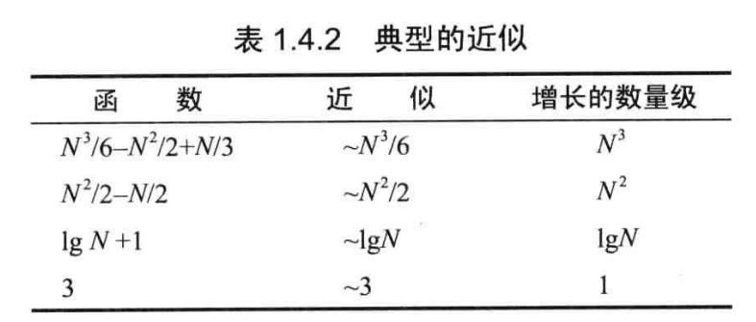

执行最频繁的指令决定了程序执行的总时间-我们称之为内循环。

成本模型：定义所研究的算法中的基本操作。

分析算法数学模型的步骤：

1. 确定输入模型，定义问题的规模。
2. 识别内循环。
3. 根据内循环中的操作确定成本模型。
4. 对于给定的输入，判断这些操作的执行频率。

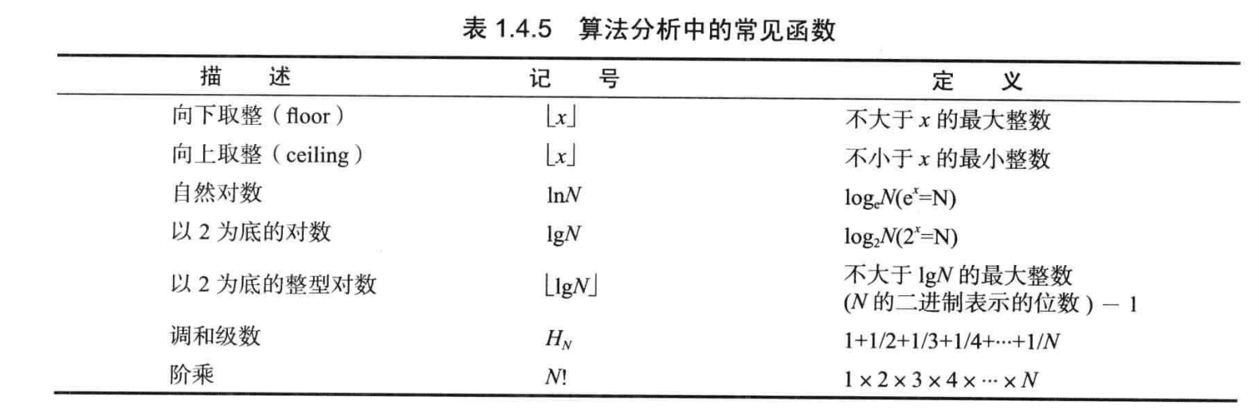

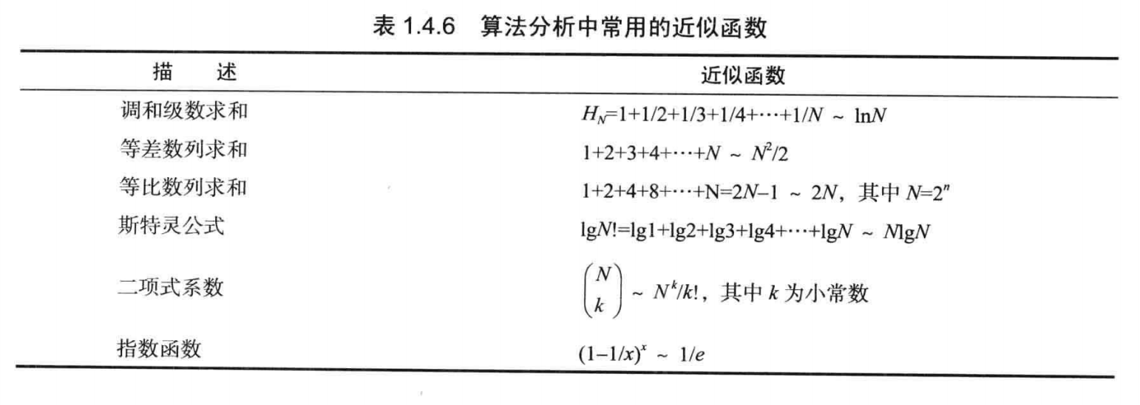

# 排序

## 基础排序算法

排序成本模型：计算比较和交换的数量，对于不交换元素的算法，计算访问数组的次数。

### 选择排序

选择排序：

第一次找出数组中最小的元素，放在第一位，第二次找出剩余数组最小的元素，放在第二位，依次类推

每次交换都能确定一个元素，交换次数为N，算法的时间效率取决于比较的次数。

1. **public** **class** Selection
2. {
3. **public** **static** **void** sort(Comparable[] a)
4. {//将a[]按升序排序
5. **int** N=a.length;
6. **for**(**int** i=0;i<N;i++)
7. {
8. **int** min=i;//最小元素的索引
9. **for**(**int** j=i+1;j<N;j++)
10. **if**(less(a[j],a[min])) min=j;
11. exch(a,i,min);
12. }
14. }
15. }

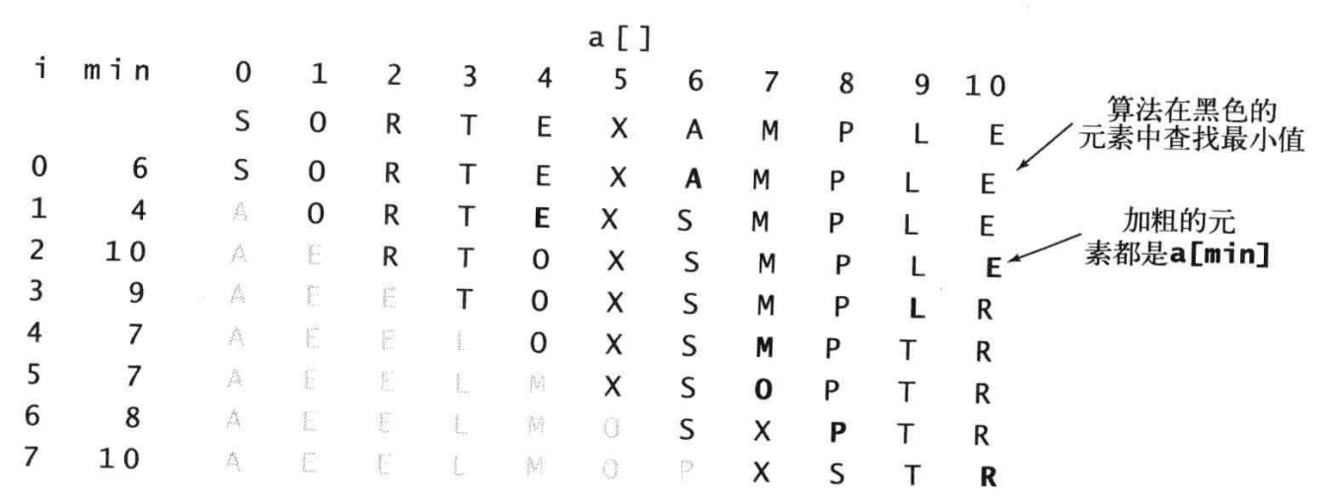

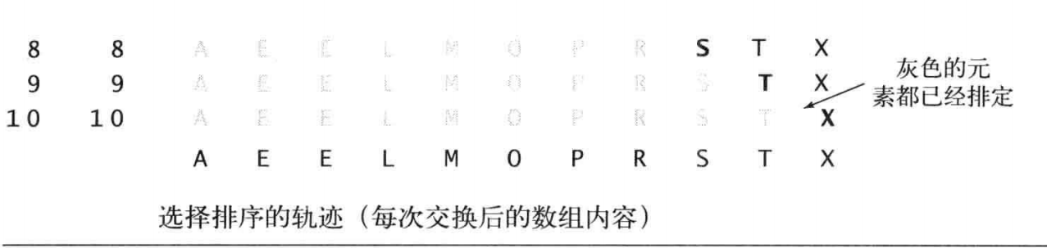

对于长度为N的数组，选择排序需要大约 $N^{2}$/2次比较和N次交换。

特点

* 1. 运行时间与输入无关
  2. 移动元素次数最少

### 插入排序

从集合第二个元素开始，将其插入到比他小的元素前面，依次类推。

1. **public** **class** Insertion{
2. **public** **static** **void** sort(Comparable[] a)
3. {
4. //将a[]升序排列
5. **int** N=a.length;
6. **for**(**int** i=1;i<N;i++)
7. {
8. //将a[i]插入到a[i-1],a[i-2]...
9. **for**(**int** j=i;j>0&&less(j,j-1);j--)
10. exch(j,j-1);
12. }
13. }

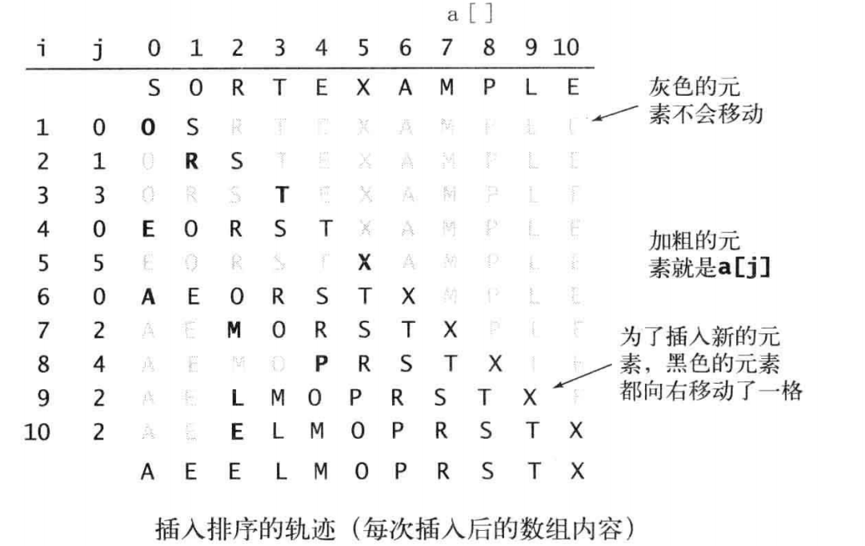

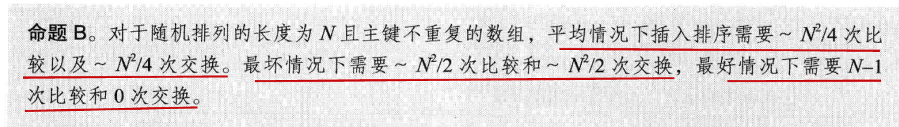

插入排序的交换次数与元素倒置的个数相同，适合部分有序数组和小规模数组

### 两种排序算法的比较

对于随机排序的无重复的主键的数组，选择排序和插入排序的运行时间都是平方级，两者性能类似。

### 希尔排序

交换不相邻的元素以对数组的局部进行排序，并最终用插入排序将局部有序的数组排序

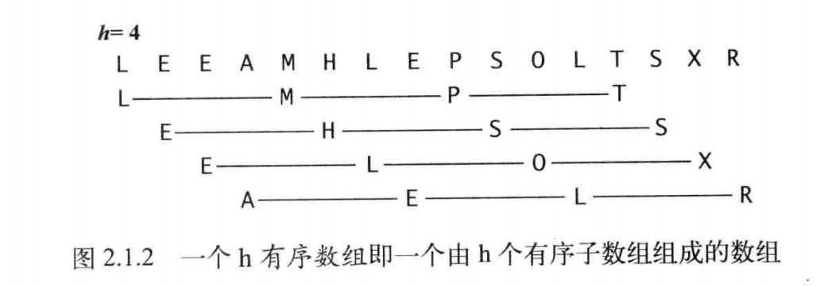

1. **public** **class** Shell{
2. **public** **static** **void** sort(Comparable[] a)
3. {
4. **int** N=a.length;
6. **int** h=1;
7. **while**(h<N/3) h=3*h+1;//1,4,13,40,121
8. //确定间隔h
9. **while**(h>=1)
10. {
11. //将数组变为h有序
12. **for**(**int** i=h;i<N;i++)
13. {
14. **for**(**int** j=i;j>=h&&(less(a[j],a[j-h]);j-=h)
15. exch(a,j,j-h);
16. }
17. h=h/3;
18. }
19. }
20. }

希尔排序比选择排序和插入排序要快的多。

## 归并排序

归并：将两个有序的数组归并成一个更大的有序数组。

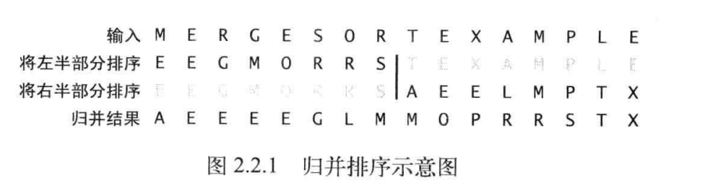

1. **public** **static** **void** merge(Comparable[] a,**int** lo,**int** mid,**int** hi)
2. {
3. **int** i=lo,j=mid+1;
4. **for**(**int** k=lo;k<hi;k++)
5. aux[k]=a[k];
7. **for**(**int** k=lo;k++;k<hi)
8. {
9. **if**(i>mid) a[k]=aux[j++];//左边空
10. **else** **if**(j>hi) a[k]=aux[i++];//右边空
11. **else** **if**(less(a[j],a[i])) a[k]=aux[j++];
12. **else** a[k]=aux[i++];
13. }
14. }

任意长度为N的数组排序所需时间和NlogN成正比，但所需额外空间和N成正比。

### 自顶向下的归并排序

1. **public** **class** Merge{
2. **private** **static** Comparable[] aux;//归并所需的辅助数组
3. **public** **static** **void** sort(Comparable[] a)
4. {
5. aux=**new** Comparable[a.length];
6. sort(a,0,a.length-1);
7. }
8. **private** **static** **void** sort(Comparable[] a,**int** lo,**int** hi)
9. {
10. **return** hi<=lo;
11. **int** mid=lo+(hi-lo)/2;
12. sort(a,lo,mid);//将左半边排序
13. sort(a,mid+1,hi);//将右半边排序
14. merge(a,lo,mid,hi);//归并结果
15. }
16. }

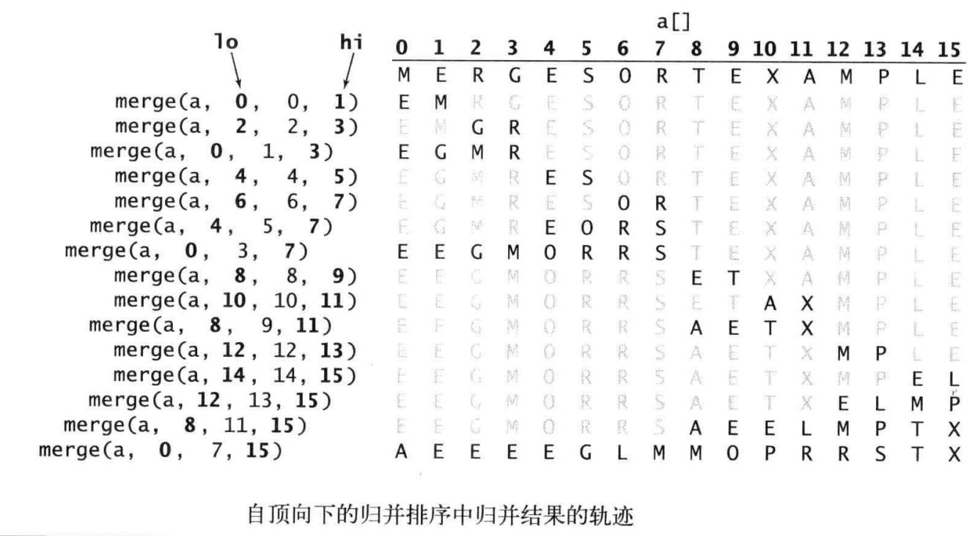

自顶向下的归并排序所需的时间和N $\log{N}$ 成正比

### 自顶向上的归并排序

1. **public** **static** **void** sort (Comparable[] a)
2. {
3. **int** N=a.length;
4. aux=**new** Comparable[N];
5. **for**(**int** size=1;size<N;size=size+size)//size子数组大小
6. **for**(**int** lo=0;lo<N-size;lo+=size+size)//lo:子数组索引
7. merge(a,lo,lo+size-1,Math(lo+size+size-1,N-1))
8. }

自底向上的归并排序需要1/2N $\log{N}$ 至N $\log{N}$ 之间。

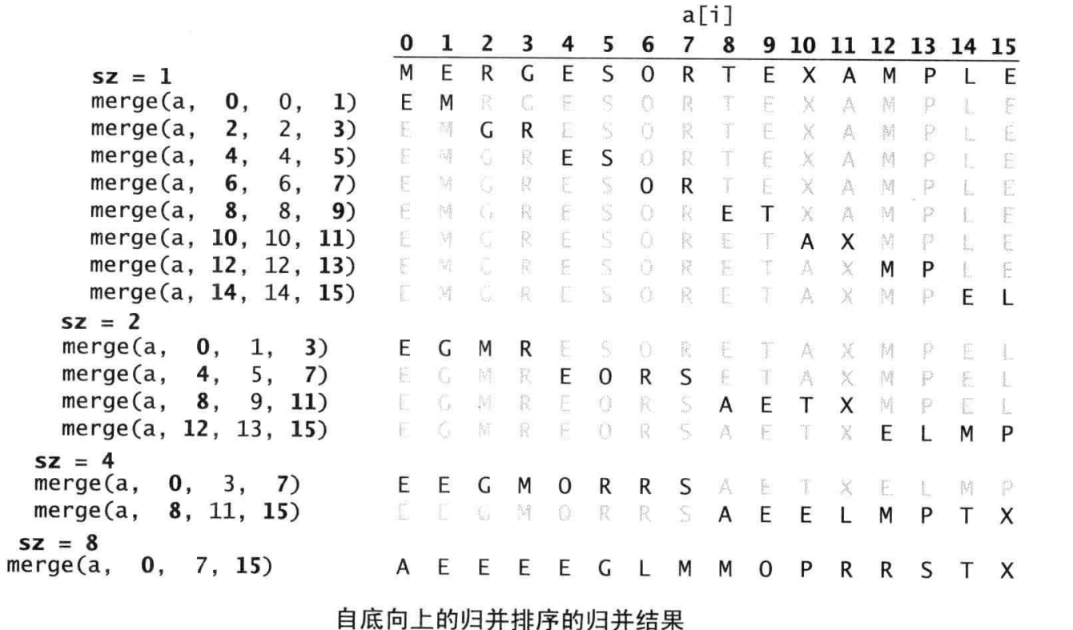

### 排序算法的复杂度

没有任何基于比较的算法能够保证用少于 $\log{N!}\sim N\log{N}$ 次比较将数组长度为N的数组排序。

## 快速排序

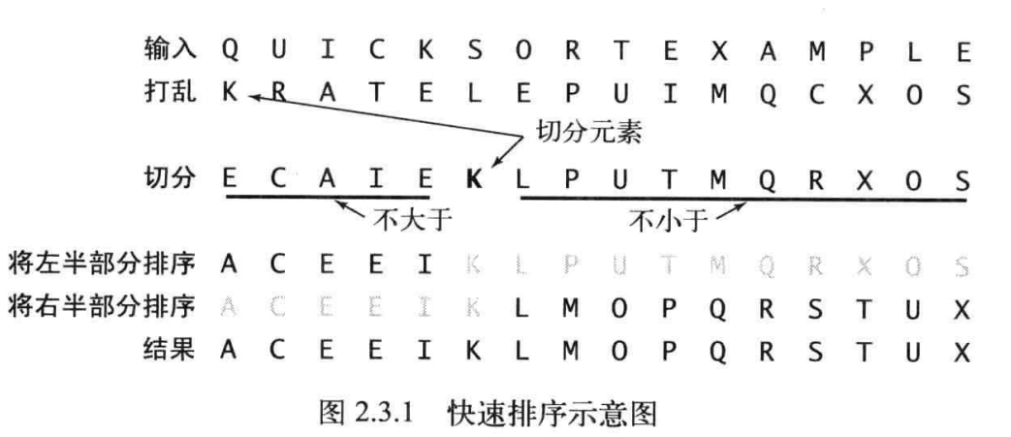

当递归切分后两个子数组都有序时，整个数组有序

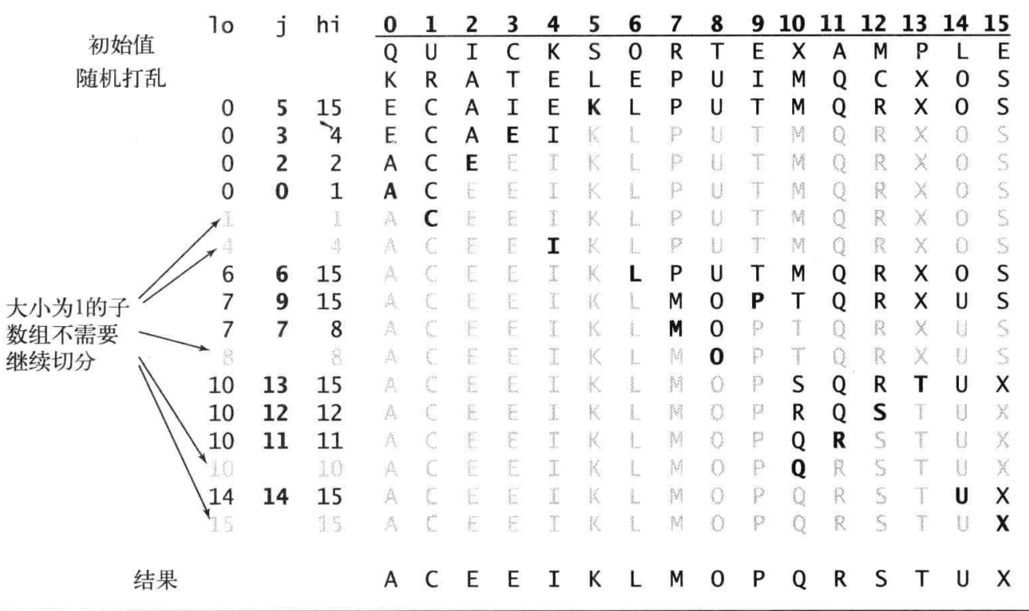

切分操作：

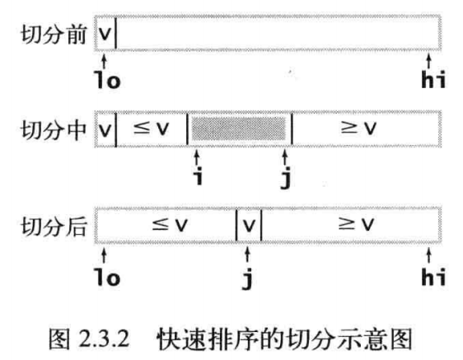

将a[lo]作为切分元素，即那个将会被排定的元素，然后我们从数组的左端开始扫描数组，直到找到一个大于等于它的元素，再从右边开始向左扫描直到找到一个小于等于它的元素，将这两个元素交换位置，依次继续。

1. **private** **static** **void** sort(Comparable[] a,**int** lo,**int** hi)
2. {
3. **if**(hi<=lo) **return**;
4. **int** j=partition(a,lo,hi);//切分
5. sort(lo,j-1);//递归处理左边
6. sort(lo,j+1)//递归处理右边
7. }
8. **private** **static** **int** partition(Comparable[] a,**int** lo,**int** hi )
9. {
10. **int** i=lo,j=hi+1;//左右扫描记录
11. Comparable v=a[lo];//切分元素
12. **while**(**true**)
13. {
14. **while**(less[v,a[++i]]) **if**(i==hi) **return**;
15. **while**(less[a[--j],v]) **if**(j==lo) **return**;
16. **if**(i>=j) **return**;//将v=a[j]放入正确位置
17. exch(a[i],a[j]);
18. }
19. }

快速排序平均需要~2N $\ln{N}$ 次比较，最多需要 $N^{2}/2$ 次比较（随机打乱数组可以预防）。

### 三取样切分

如果数组中有大量的重复元素，则可以用三分取样切分改进数组

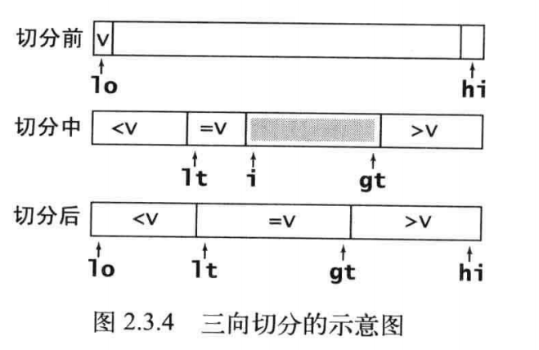

1. **private static** void sort(Comparable[] a,**int** lo,**int** hi)
2. {
3. **int** lt=lo,i=lo+1,gt=hi;
4. Comparable v=a[lo];
6. **while**(i>=gt)
7. {
8. **int** cmp=a[i].compareTo(a[v]);
9. **if**(cmp>0) { exch(a,i,gt);gt++}
10. **else** **if**(cmp<0){lt++,i++}
11. **else** i++;
12. }
14. sort(a,lo,lt);
15. sort(a,gt,hi);
17. }

## 优先队列

每当插入或删除一个元素，优先队列都会保持特定有序，并能获取最大元素和删除最大元素。

### 堆

当一颗二叉树的每个结点都大于等于它的两个子结点时。他被称为“堆有序”

根节点是堆有序的二叉树中的最大结点。

**二叉堆表示法：**

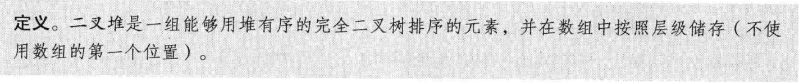

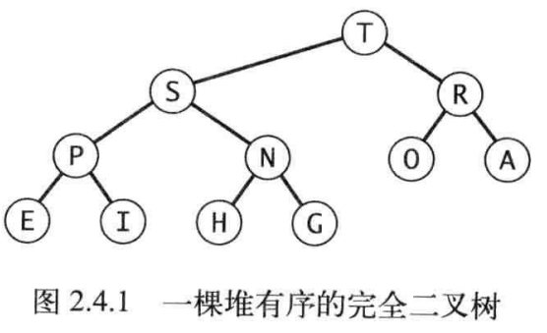

在一个堆中，位置为k的结点其父结点为k/2，字结点为2k,2k+1。

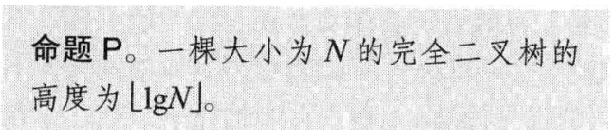

### 堆的操作

用长度为N+1的私有数组pq来表示一个大小为N的堆，不使用pq[0],堆元素放在pq[1]至

pq[N]。

堆的操作会首先进行一些简单的改动，打破堆的状态，然后再遍历堆并按照要求将堆的状态恢复，称为堆有序化。

由下至上的堆有序化(上浮)：

1. **private** **static** **void** swim(**int** k)
2. {
3. **while**(k>1&&less(k/2,k))
4. {
5. exch(pq[k/2],pq[k])
6. k=2/k;
7. }
8. }

由上至下的堆有序化(下沉)

private static void sink(int k)

1. **private** **static** **void** sink(**int** k)
2. {
3. **while**(2*k<=N)
4. {
5. **int** j=2*k;
6. **if**(j<N&&less(j,j+1)) j++;
7. **if**(!less(k,j)) **break**;
8. exch(k,j);
9. k=j;
10. }
11. }

### 基于堆的优先队列

1. **public** **class** MaxPQ<key **extends** Comparable<Key>>
2. {
3. **private** key[] pq;
4. **private** **int** N=0;
5. **public** MaxPQ(**int** m)
6. {pq=(key [])**new** Object[m+1];}
7. **public** **boolean** isEmpty(){**return** N==0;}
8. **public** **int** size(){**return** N;}
9. **public** **void** insert(key v)
10. {
11. pq[++N]=v;
12. swim(N);
13. }
14. **public** key delMax()
15. {
16. key max=key[1];
17. exch(1,N--);
18. sink(1);
19. pq[N++]=**null**;//防止游离
20. **return** max;
21. }
22. **private** **boolean** less(**int** i,**int** j)
23. **private** **void** exch(**int** i,**int** j)
24. **private** **void** swim(**int** k)
25. **private** **void** sink(**int** k)
26. }

在inset中，我们将N加一并把新元素添加在数组最后，然后用swim恢复堆的秩序，在delMax中，从pq[1]中得到需要返回的元素，然后将pq[N]移动到pq[1],将N-1并用sink恢复堆的秩序(pq[0]不使用)。



### 堆排序

将所有元素插入到一个查找最小元素的优先队列，然后重复调用删除最小元素的操作来将它们按顺序删去。

从右至左调用sink函数构造堆

1. **public** **static** **void** sort(Comparable[] a)
2. {
3. **int** N=a.length;
4. //构造堆，从右至左下沉，跳过根节点
5. **for**(**int** k=N/2;k--;k>=1)
6. sink(a,k,N);
7. //逐一排序
8. **while**(N>1)
9. {
10. exch(a,1,N--);
11. sink(a,1,N);
12. }
13. }

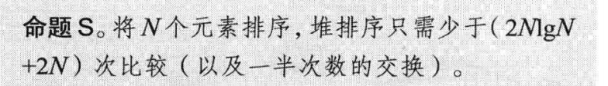

# 查找

## 符号表

符号表：一种存储键值对的数据结构，支持两种操作：插入（put），即将一组新的键值对存入表中；查找（get），即根据给定的键得到相应的值。

API：

1. **public** **class** ST<Key,Value>
3. ST()                        //创建一张符号表
4. **void**            put(Key key,Value val)      //将键值对存入符号表（若值为空则将键key从表中删除）
5. Value           get(Key key)                //获取key对应的值
6. **boolean**         contains(Key key)           //键key在表中是否有对应的值
7. **boolean**         isEmpty()                   //表是否为空
8. **int**             size()                      //表中键值对数量
9. Iterable<Key>   keys()                      //表中的所有键的集合

键不能为空且值不能为空。

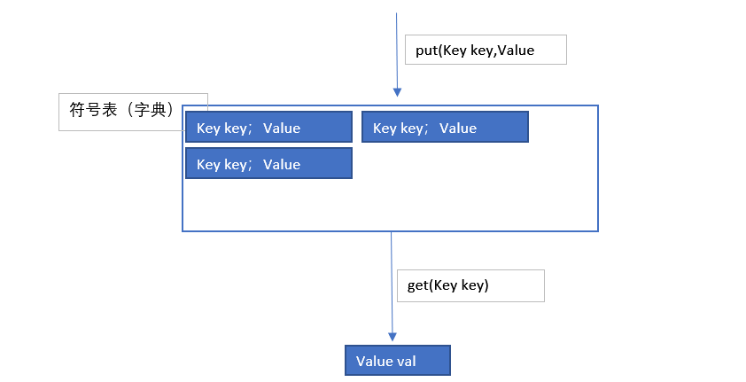

### 有序符号表

键实现了Comparable接口，因此可以比较键的大小。符号表一直保持键的有序状态，并新增了关于有序的操作。

1. **public** **class** ST<Key **extends** Comparable<Key>,Value>
2. Key             min()                       //最小的键
3. Key             max()                       //最大的键
4. Key             floor(Key key)              //小于等于Key的最大键
5. Key             ceiling(Key key)            //大于等于key的最小键
6. **int**             rank(Key key)               //小于key的键的数量
7. Key             select(**int** k)               //排名为key的键
8. **void**            deleteMin()                 //删除最小键
9. **void**            deleteMax()                 //删除最大键
10. **int**             size(Key lo,Key hi)         //[lo...hi]之间键的数量
11. Iterable<Key>   keys(Key lo,Key hi)         //[lo...hi之间的所有键，已排序]

### 无序链表的顺序查找

1. **public** **class** SequentialSearchST<Key,Value>
2. {
3. //使用链来存储key-value对
4. **private** Node first;//链表首结点
5. **private** **int** N;//key-value对的数量
7. **private** **class** Node{
8. Key key;
9. Value val;
10. Node next;
11. **public** Node(Key key,Value val,Node next)
12. {**this**.key=key;**this**.val=val;**this**.next=next;}
13. }
14. **public** Value get(Key key)
15. {
16. **for**(Node x=first;x!=**null**;x=x.next)
17. **if**(x.key.equals(key)) **return** x.val;//命中
18. **return** **null**;//未命中
19. }
20. **public** **void** put(Key key,Value val)
21. {
22. **for**(Node x=first;x!=**null**;x=x.next)
23. **if**(x.key.equals(key))
24. {
25. x.val=val;//命中更新结点
26. **return**
27. }
28. first=**new** Node(key,val,first);//未命中，新建结点
29. N++;
30. }
31. **public** **int** size()
32. {**return** N;}
33. **public** **boolean** isEmpty()
34. {**return** N==0;}
35. **public** **boolean** contains(Key key)
36. {
37. **return** get(key)!=**null**;
38. }
40. **public** **void** delete(Key key)
41. {first=delete(first,key);}
42. **private** Node delete(Node x,Key key)
43. {
44. **if**(x==**null**) **return** **null**;
45. **if**(key.equals(x.key))
46. {
47. N--;
48. **return** x.next;
49. }
50. x.next=delete(x.next,key);
51. **return** x;
52. }
54. **public** Iterable<Key> keys()
55. {
56. Queue<Key> queue=**new** Queue<Key>();
57. **for**(Node x=first;x!=**null**;x=x.next)
58. queue.enqueue(x.key);
59. **return** queue;
60. }
61. }

### 有序数组的二分查找

实现有序的核心方法是rank

1. **public** **class** BinarySearchST<Key **extends** Comparable<Key>,Value>
2. {
3. **private** **static** **final** **int** INIT_CAPACITY=2;
4. **private** Key[] keys;
5. **private** Value vals;
6. **private** **int** n=0;
8. //初始化符号表
9. **public** BinarySearchST(**int** capacity)
10. {
11. keys=(Key[])**new** Object[capacity];
12. vals=(Value[])**new** Object[capacity];
13. }
14. **public** BinarySearchST()
15. {**this**(INIT_CAPACITY);}
17. //调整数组大小
18. **private** **void** resize(**int** capacity)
19. {
20. key[] tempk=(key[])**new** Object[capacity];
21. Value[] tempv=(Value[])**new** Object[capacity];
22. **for**(**int** i=0;i<n;i++)
23. {
24. tempk[i]=keys[i];
25. tempv[i]=vals[i];
26. }
27. keys=tempk;
28. vals=tempv;
29. }
30. //省略size，isEmpty，contains实现
32. //返回key的排名
33. **public** **int** rank(Key key)
34. {
35. **int** lo=0,hi=n-1;
36. **while**(lo<=hi)
37. {
38. **int** mid=lo+(hi-lo)/2;
39. **int** cmp=key.compareTo(keys[mid]);
40. **if**(cmp<0) hi=mid-1;
41. **else** **if**(cmp>0) lo=mid+1;
42. **else** **return** mid;
43. }
44. **return** lo;//返回最接近目标key的key位置
45. }
47. **public** **void** put(Key key,Value val)
48. {
49. **if**(val==**null**) delete(key);
51. **int** i=rank(k);
52. //目标key已存在，跟新val值
53. **if**(i<n&&keys[i].compareTo(key)==0)//当待查key大于keys[n-1]时，rank返回的lo为n;
54. {
55. vals[i]=val;
56. **return**;
57. }
58. //未命中，插入key-value对
59. **if**(n==keys.length) resize(2*keys.length);
60. **for**(**int** j=n;j>i;j--)
61. {
62. keys[j]=keys[j-1];
63. vals[j]=vals[j-1];
64. }
65. keys[i]=key;
66. vals[i]=val;
67. n++;
68. }
70. **public** **void** delete(Key key)
71. {
72. **if**(isEmpty) **return**;
73. **int** i=rank(key);
74. //待删key不存在
75. **if**(i==n||key.compareTo(keys[i])!=0)
76. **return**;
77. **for**(**int** j=i;j<n-1;j++)
78. {
79. keys[j]=keys[j+1];
80. vals[j]=vals[j+1];
81. }
82. n--;
83. keys[n]=**null**;vals[n]=**null**;
84. }
86. **public** key select(**int** k)
87. {
88. **return** keys[k];
89. }
91. **public** Key floor(Key key)
92. {
93. **int** i=rank(key);
94. **if**(i<n&&keys[i].compareTo(key)==0) **return** keys[i];
95. **if**(i==0) **return** **null**;
96. **else** **return** keys[i-1];//此时i指向的key比待查key大
97. }
98. **public** Key ceiling(Key key)
99. {
100. **int** i=rank(key);
101. **if**(i==n) **return** **null**;
102. **else** **return** keys[i];
103. }
104. }

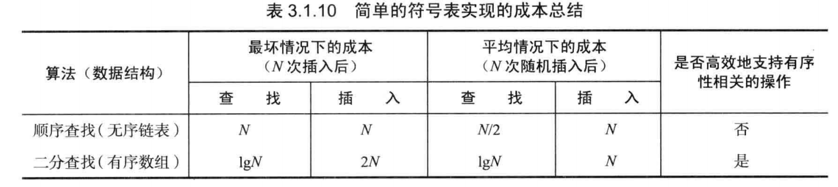

## 二叉查找树

一颗二叉查找树（BST）是一颗二叉树，其中每个结点都含有一个Comparable的键（以及相关联的值）且每个结点的键都大于其左子树中的任意结点的键而小于右子树的任意结点的键。

1. **public** **class** BST<Key **extends** Comparable<Key>,Value>{
2. **private** Node root;
4. **private** **class** Node{
5. **private** Key key;
6. **private** Value val;
7. **private** Node left,right;//指向左右子节点的链
8. **private** **int** size;//树中结点的个数
10. **public** Node(Key key,Value val,**int** size)
11. {
12. **this**.key=key;
13. **this**.val=val;
14. **this**.size=size;
15. }
16. }
18. **public** **int** size()
19. {**return** size(root);}
20. **private** **int** size(Node x)
21. {
22. **if**(x==**null**) **return** 0;
23. **else** **return** x.size;
24. }
26. **public** Value get(Key key)
27. {
28. **return** get(key,root);
29. }
30. **private** Value get(Node x,Key key)
31. {
33. **if**(x==**null**) **return** **null**;
34. **int** cmp=key.compareTo(x.key);
35. **if**(cmp>0) get(x.right,key);
36. **else** **if**(cmp<0) get(x.left,key);
37. **else** **return** x.val;
38. }
40. **public** **void** put(Key key,Value val)
41. {
42. root=put(root,key,val);
43. }
44. //递归调用以上为沿树向下，递归调用以下为沿树向上
45. **private** Node put(Node x,key key,Value val)
46. {
47. **if**(x==**null**) **return** **new** Node(key,val,1);
48. **int** cmp=key.compareTo(x.key);
49. **if**(x>0) x.right=put(x.right,key,val);
50. **else** **if**(x<0) x.left=put(x.left,key,val)
51. **else** x.val=val
52. x.size=size(x.left)+size(x.right)+1;
53. **return** x;
54. }
55. **public** **boolean** contains(Key key)
56. {   **return** get(key)!=**null**;  }
57. **public** **boolean** isEmpty()
58. {   **return** size==0; }

61. //有序性操作
62. **public** Key min()
63. {
64. **if**(isEmpty) **return** **null**;
65. **return** min(root).key;
66. }
67. **private** Node min(Node x)
68. {
69. **if**(x.left==**null**) **return** x;
70. **return** min(x.left);
71. }
72. **public** Key max()
73. {
74. **if**(isEmpty) **return** **null**;
75. **return** max(root).key;
76. }
77. **private** Node max(Node x)
78. {
79. **if**(x.right==**null**) **return** x;
80. **return** max(x.right);
81. }
83. **public** Key floor(Key key)
84. {
85. Node x=floor(root,key);
86. **if**(x==**null**) **return** **null**;
87. **return** x.key;
88. }
89. **private** Node floor(Node x,Key key)
90. {
91. **if**(x==**null**) **return** **null**;
92. **int** cmp=key.compareTo(x.key);
93. **if**(cmp<0) **return** floor(x.left,key);
94. **if**(cmp==0) **return** x;
95. Node t=floor(x.right,key);
96. **if**(t!=**null**) **return** t;
97. **else** **return** x;
98. }
99. **public** Key ceiling(Key key)
100. {
101. Node x=ceiling(root,key);
102. **if**(x==**null**) **return** **null**;
103. **else** **return** x.key;
104. }
105. **private** Node ceiling(Node x,Key key)
106. {
107. **if**(x==**null**) **return** **null**;
108. **int** cmp=key.compareTo(x.key);
109. **if**(cmp==0) **return** x;
110. **else** **if**(cmp>0) ceiling(x.right,key);
111. **else**
112. {
113. Node t=ceiling(x.left,key);
114. **if**(t!=**null**) **return** t;
115. **else** **return** x;
116. }
117. }
119. //排名为k的键：树中正好有k个小于它的键
120. **public** Key select(**int** k)
121. {
122. Node x=select(root,k);
123. **if**(x==**null**) **return** **null**;
124. **return** x.key;
125. }
126. **private** Node select(Node x,**int** k)
127. {
128. **if**(x==**null**) **return** **null**;
129. **int** t=size(x.left);
130. **if**(k<t) **return** select(x.left,**int** k)
131. **else** **if**(k>t) **return** select(x.right,k-t-1)
132. **else** **return** x
133. }
135. **public** **int** rank(**int** k)
136. {
137. **return** rank(root,k);
138. }
139. **private** **int** rank(Node x,Key key)
140. {
141. **if**(x==**null**) **return** 0;
142. **int** cmp=key.compareTo(x.key);
143. **if**(cmp<0) **return** rank(x.left,key);
144. **else** **if**(cmp>0) **return** 1+size(x.left)+rank(x.right,key);
145. **else** **return** x.size(x.left);
146. }
148. **public** **void** deleteMin()
149. {
150. root=deleteMin(root);
151. }
152. **private** Node deleteMin(Node x)
153. {
154. **if**(x.left==**null**) **return** x.right;
155. x.left=deleteMin(x.left);
156. x.size=size(x.left)+size(x.right)+1;
157. **return** x;
158. }
159. **public** **void** deleteMax()
160. {   root=deleteMax(root);   }
161. **private** Node deleteMax(Node x)
162. {
163. **if**(x.right==**null**) **return** x.left;
164. x.right=deleteMax(x.right);
165. x.size=size(x.left)+size(x.right)+1;
166. **return** x;
167. }
169. **public** **void** delete(Key key)
170. {root=delete(root,key);}
171. **private** Node delete(Node x,Key key)
172. {
173. **if**(x==**null**) **return** **null**;
174. **int** cmp=key.compareTo(x.key);
175. **if**(cmp>0) **return** x.right=delete(x.right,key);
176. **else** **if**(cmp<0) x.left=delete(x.left,key);
177. **else**
178. {
179. **if**(x.left==**null**)
180. **return** x.right;
181. **if**(x.right==**null**)
182. **return** x.left;
183. Node t=x;
184. x=min(x.right);
185. x.right=deleteMin(t.right);
186. x.left=t.left;
187. }
188. x.size=size(x.left)+size(x.right)+1;
189. **return** x;
190. }
192. //范围查找
193. **public** Iterable<Key> keys()
194. {   **return** keys(min(),max());   }
195. **public** Iterable<Key> keys(Key lo,Key hi)
196. {
197. Queue<key> queue=**new** Queue<Key>();
198. keys(root,queue,lo,hi)
199. **return** queue;
200. }
201. **private** **void** keys(Node x,Queue<Key> queue,Key lo,Key hi)
202. {
203. **if**(x==**null**) **return**;
204. **int** cmplo=lo.compareTo(x.key);
205. **int** cmphi=hi.compareTo(x.key);
206. **if**(cmplo<0) keys(x.left,queue,lo,hi);
207. **if**(cmplo<=0&&cmphi>=0) queue.enqueue(x.key);
208. **if**(cmphi>0) keys(x.right,queue,lo,hi);
209. }
210. }

### 基本实现

**查找(get)**

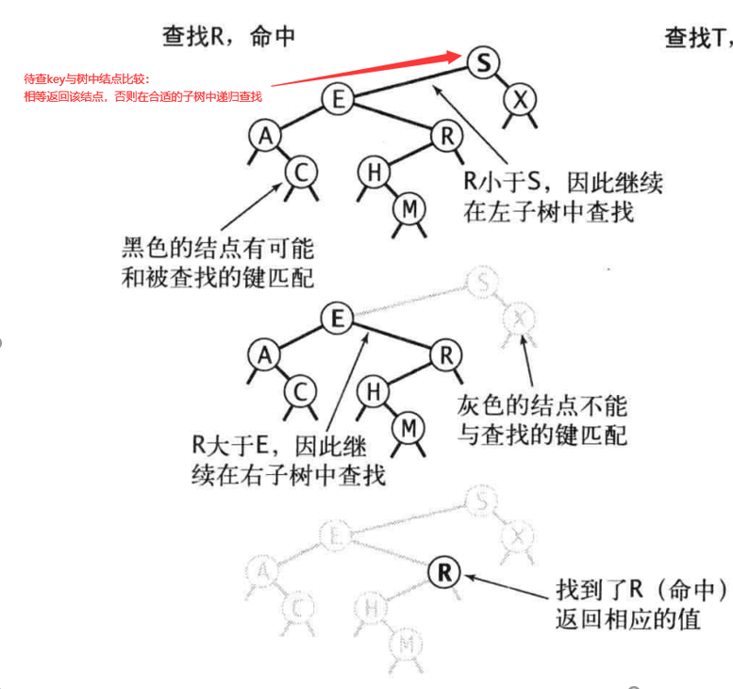

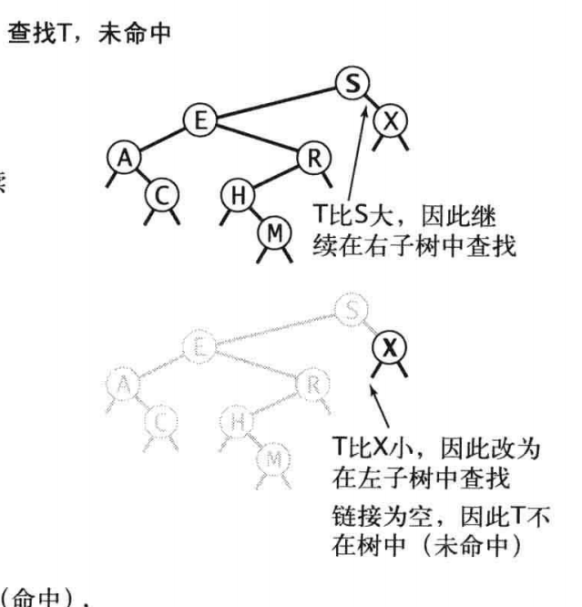

**插入(put)**

先递归找到待插结点（递归调用语句之前）

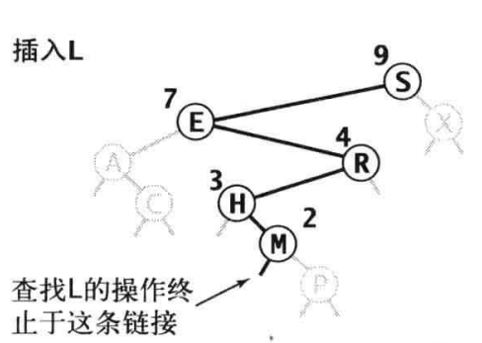

插入新结点：

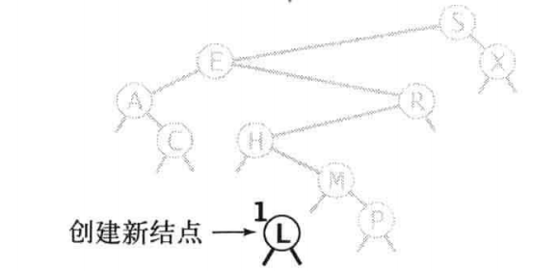

更新结点计数器（沿树向上爬，递归调用代码之后）

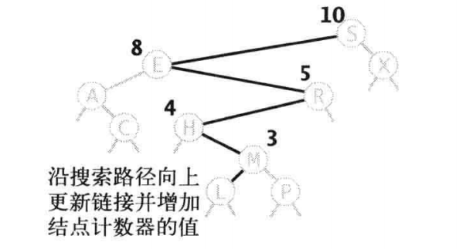

**分析：**二叉树算法的运行时间取决于树的形状，而树的形状取决于键被加入的先后顺序。

### 有序性相关的方法与删除操作

**最大键与最小键**

递归调用取得树的最左边或最右边的结点，即为树的最大键与最小键。

**向上取整与向下取整**

floor：

对于树中某个结点：

若待查key小于此结点key，向左递归，缩小检查范围。

若待查结点等于此结点key，返回该结点。

若待查结点大于次结点key：  
 那么此结点很可能为待查结点的向下取整，若递归调用左子树返回null，则返回此结点

若递归调用不返回null，则向上传递结点。

**select和rank：**

利用每个结点都维护的size（该子树中的结点总数）来实现有序性的操作。

**删除操作：**

若待删除结点只有一个或没有子结点，那么可以直接删除该结点，或用其子结点代替它。

若待删除结点有两个字结点，使用其右子树中的最小结点代替此结点，新结点的左子树为原结点的左子树，右子树为原结点右子树减去最小结点。

**范围查找：**

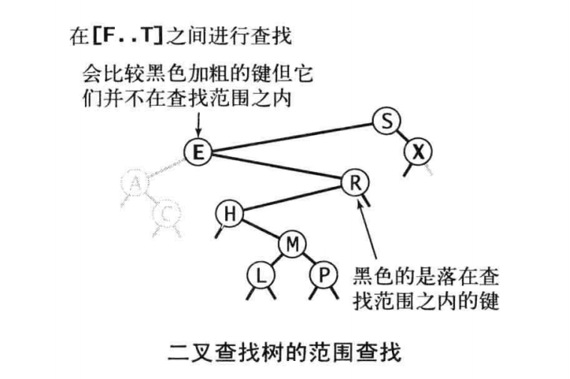

二叉树中所有操作的最坏情况都与树的高度成正比。

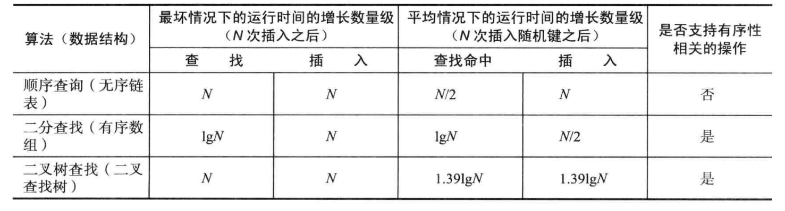

## 平衡查找树

### 2-3查找

2-结点：含有一个键和两个链接

3-结点：含有两个键和三个链接树

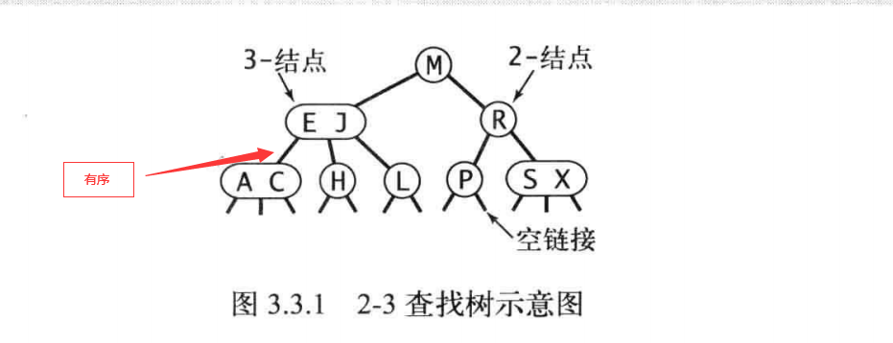

查找同二叉树。

**插入：**

向二结点中插入新键：

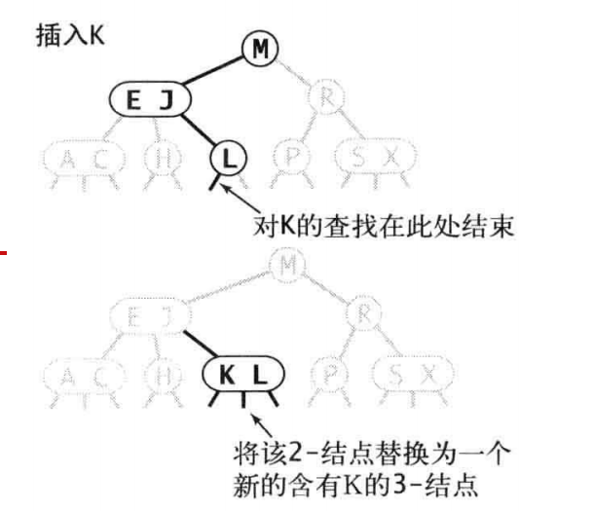

向一颗只含一个3-结点的树中插入新键：  
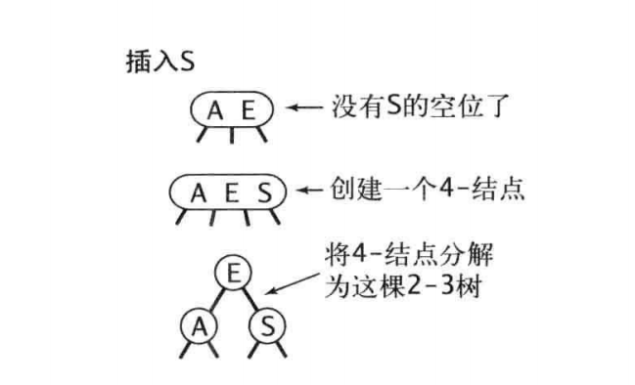

向一颗父结点为2-结点的3-结点插入新键：

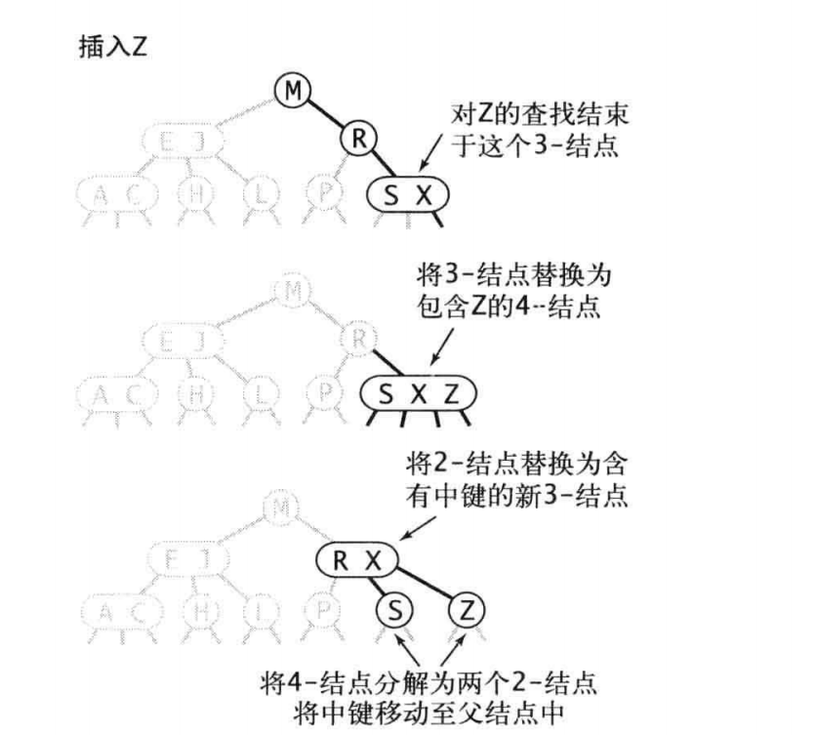

向一颗父结点为3-结点的3-结点插入新键：

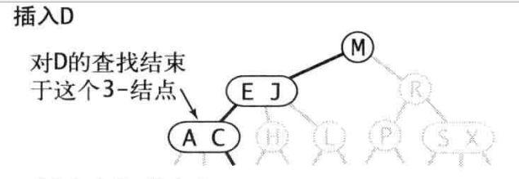 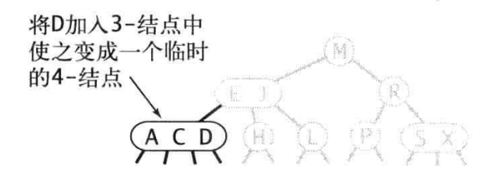

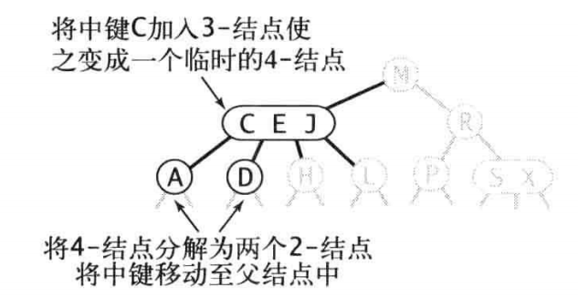 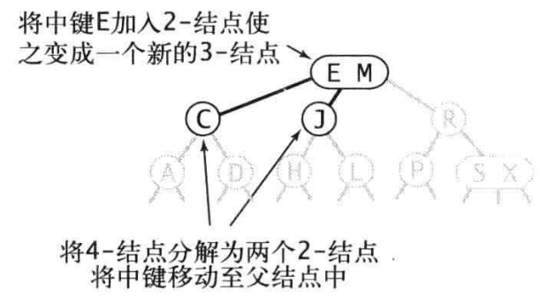

分解根节点：

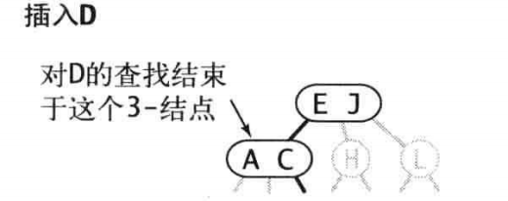 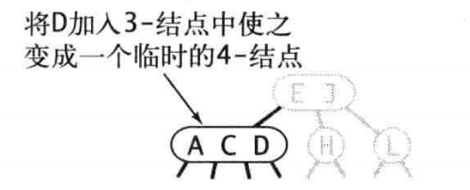

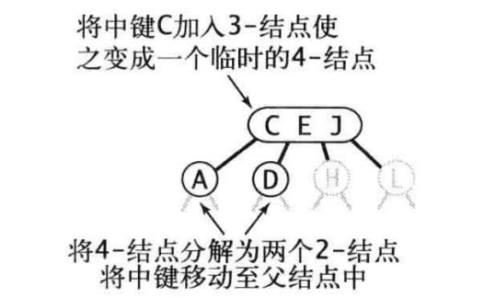 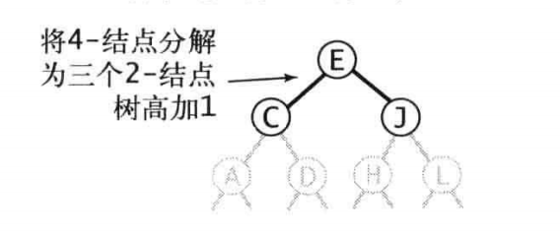

**局部变换：**

2-3树中的插入算法是局部的，除了相关的结点和链接外不修改树的其他内容。

2-3树的生长是由下至上的。

### 红黑树

替换3-结点：  
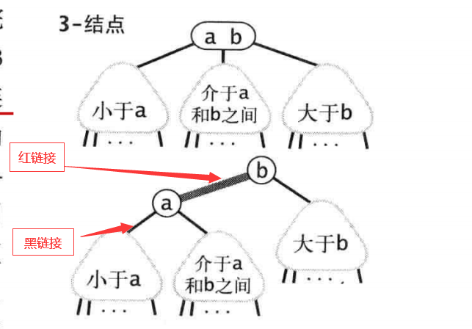

红黑树的等价定义： **含有红黑链接并满足以下特点的二叉查找树：**

红链接均为左链接

没有任何一个结点同时和两个红链接相连

该树是完美黑色平衡的

红黑树既是2-3树也是二叉查找树，也适用于二叉树的一般方法。

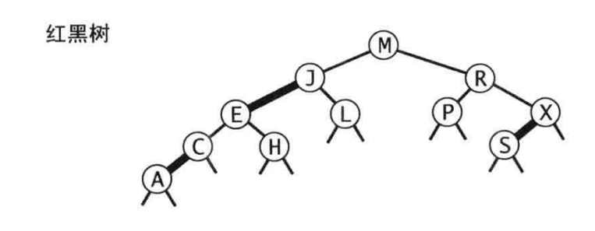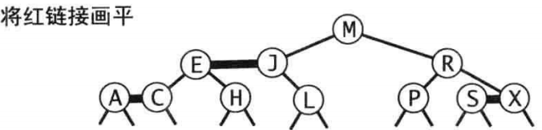

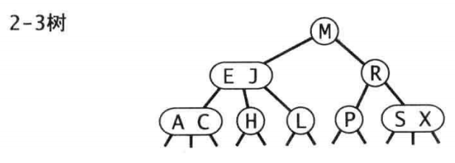红黑树与二叉树一一对应。

**颜色表示**



每个结点额外维护一个color变量来表明指向该结点的链接的颜色。

**旋转操作**

左选择：

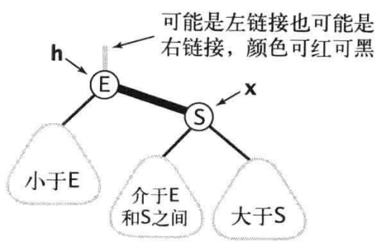 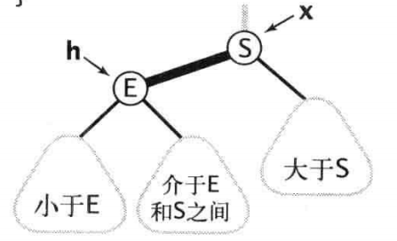

右选择：  
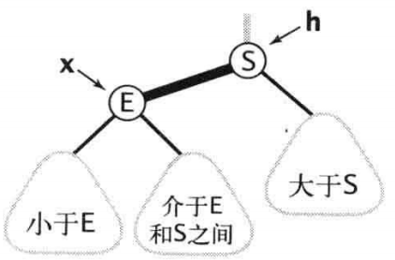 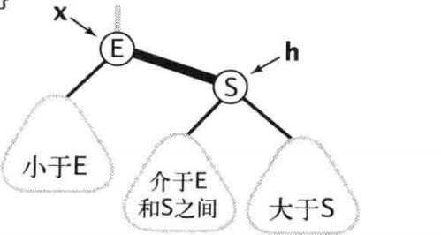

**向底部2-结点中插入新键：**

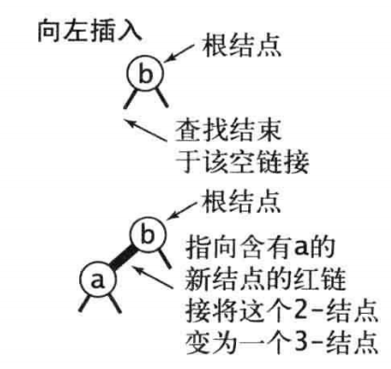 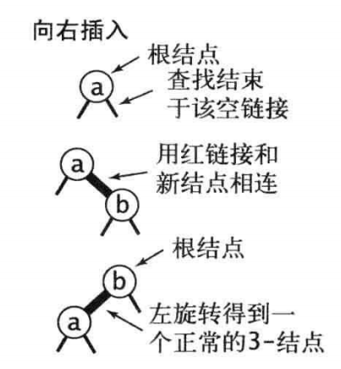

向（只含）一个3-结点中插入新键：

1. 新键最大

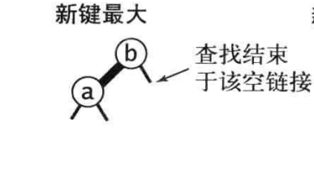 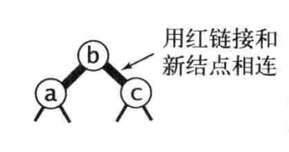

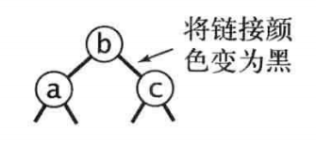

1. 新键最小

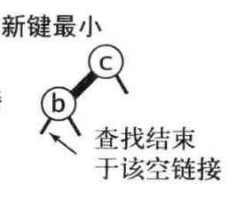 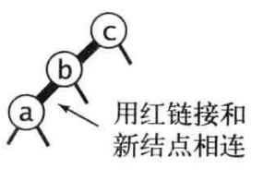

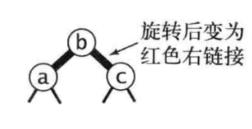 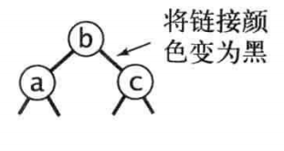

1. 新键介于两者之间

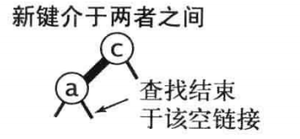 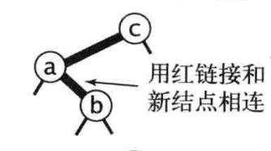

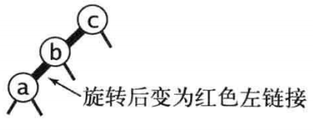 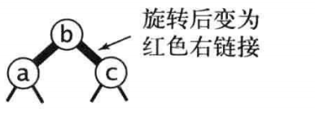

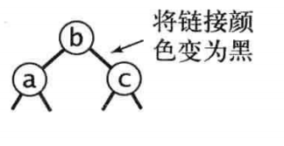

**颜色转换**

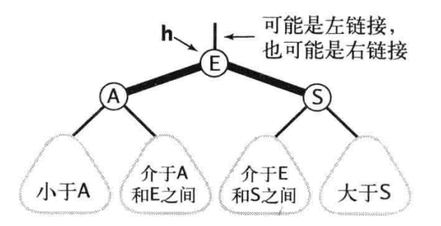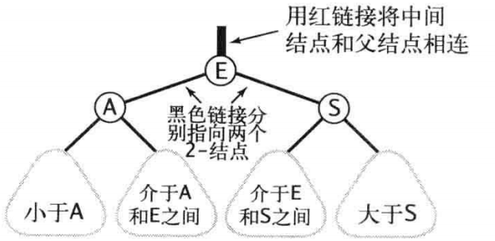

根节点总是黑色。

**向底部根结点插入新键：**

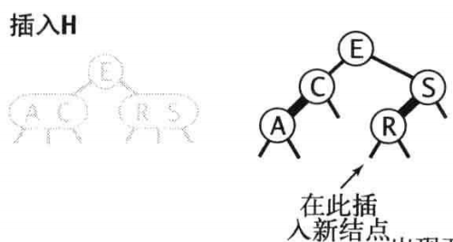 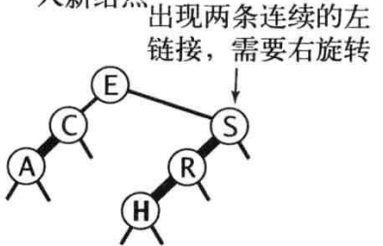

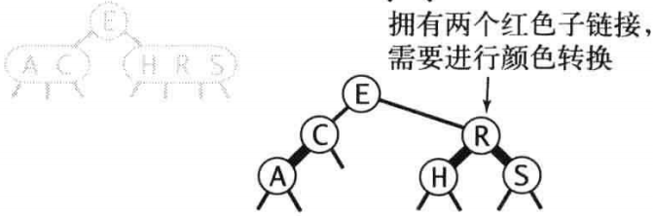 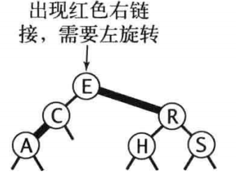

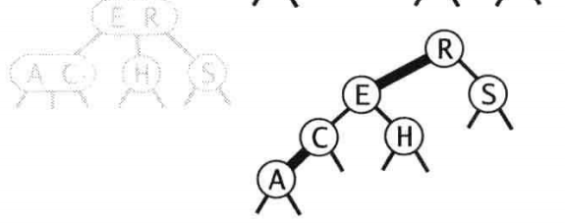

**将红链接在树中向上传递：**

要在一个3-结点插入新键，先临时创建一个4-结点，将其分解，并将红链接由中间结点向上传递。

插入操作：

* 如果右子结点是红色链接而左子结点是黑色结点，则进行左选择
* 如果左子结点是红色链接而它的左子结点也是红色链接则进行右选择
* 如果左右子结点都是红色链接则进行颜色转换

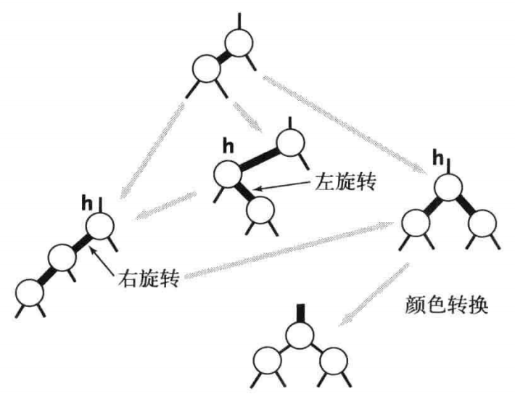

**实现**

1. **public** **class** RedBlackBST<Key **extends** Comparable<Key>,Value>
2. {
3. **private** **static** **final** **boolean** RED=**true**;
4. **private** **static** **final** **boolean** BLACK=**false**;
5. **private** **class** Node{
6. Key key;
7. Value val;
8. Node left,right;
9. **int** N;
10. **boolean** color;      //  表明其父结点指向该结点链接的颜色
11. Node(Key key,Value val,**int** N,**boolean** color)
12. {
13. **this**.key=key;
14. **this**.val=val;
15. **this**.N=N;
16. **this**.color=color;
17. }
18. }
19. **private** **boolean** isRed(Node x)
20. {
21. **if**(x==**null**) **return** **false**;
22. **return** x.color==RED;
23. }
24. **private** Node rotateLeft(Node h)
25. {
26. Node x=h.right;
27. h.right=x.left;
28. x.left=h;
29. x.color=h.color;
30. h.color=RED;
31. x.N=h.N;
32. h.N=1+size(h.right)+size(h.left);
33. **return** x;
34. }
35. **private** Node rotateRight(Node x)
36. {
37. //先更改子树的结构
38. Node x=h.left;
39. h.left=x.right;
40. x.right=h;
41. //在更改结点的状态
42. x.color=h.color;
43. h.color=RED;
44. x.N=h.N;
45. h.N=size(h.left)+size(h.right)+1;
46. **return** x;
47. }
48. **private** **void** flipColors(Node h)
49. {
50. h.color=RED;
51. h.left.color=BLACK;
52. h.right.color=BLACK;
53. }

56. **public** **void** put(Key key,Value val)
57. {
58. root=put(root,key,val);
59. root.color=BLACK;
60. }
61. **private** Node put(Node h,Key key,Value val)
62. {
63. **if**(h==**null**) **return** **new** Node(key,val,1,RED);
64. **int** cmp=key.compareTo(h.key);
65. **if**(cmp<0) h.left=put(x.left,key,val);
66. **else** **if**(cmp<0) h.right=put(h.right,key,val);
67. **else** h.val=val;
69. **if**(isRed(h.right)&&!isRed(x.left)) h=rotateLeft(h);
70. **if**(isRed(h.right)&&(h.left.left)) h=rotateRight(h);
71. **if**(isRed(h.left)&&isRed(h.right)) flipColors(h);
73. h.N=size(h.left)+size(h.right)+1;
74. **return** h;
75. }
77. }

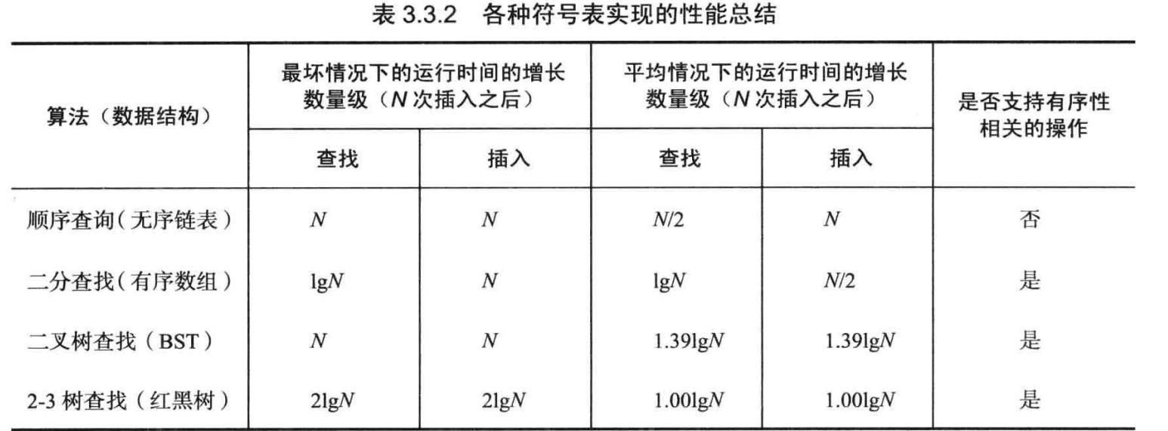

## 散列表

用算数操作将键值转化为数组索引来访问数组中的键值对。

1. 用散列函数将键值对转化为合适的数组索引
2. 处理碰撞冲突（拉链法和线性探测法）

### 散列函数

将键转化为数组索引。

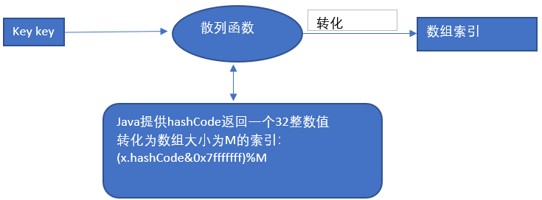

含有多个比较变量的键：

**自定义hashCode**

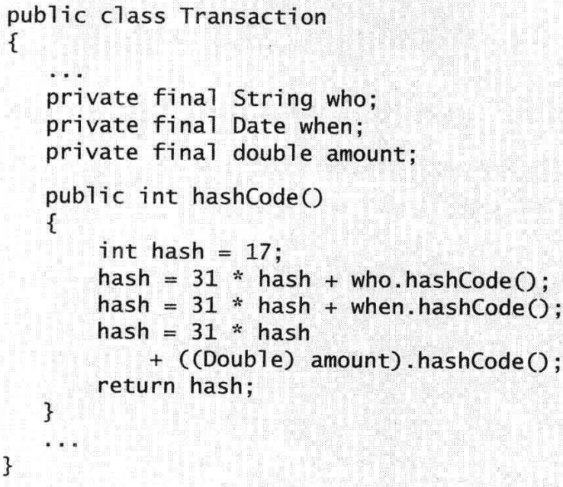

### 基于拉链法的散列表

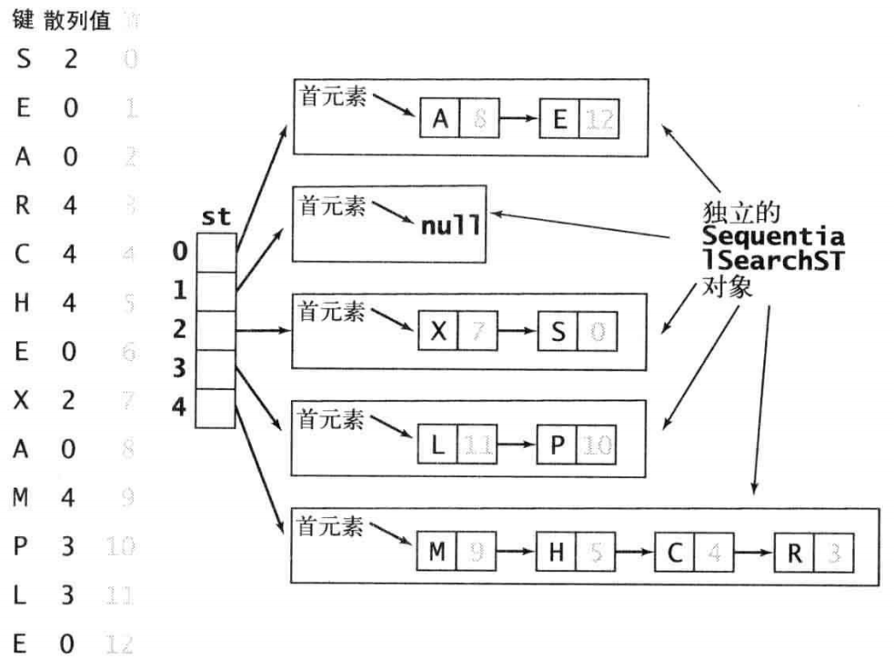

查找分两步：

先根据散列值找到对应链表

在链表中进行查找

1. **public** **class** SeparateChainingHashST<Key,Value>
2. {
3. **private** **int** N;      //键值对的总数
4. **private** **int** M;      //散列表的大小
5. **private** SequentialSearchST<Key,Value>[] ST;       //存放链表对象的数组
7. **public** SeparateChainingHashST()
8. { **this**(997); }
9. **public** SeparateChainingHashST(**int** M)
10. {
11. //创建M条链表
12. **this**.M=M;
13. st=(SequentialSearchST<Key,Value>[])**new** SequentialSearchST[M];
14. **for**(**int** i=0;i<M;i++)
15. st[i]=**new** SequentialSearchST();
16. }
17. **private** **int** hash(Key key)
18. {
19. **return** (key.hashCode()&0x7fffffff)%M;
20. }
21. **public** Value get(Key key)
22. { **return** (Value)st[hash(key)].val; }
23. **public** **void** put(Key key,Value val)
24. { st[hash(key)].put(key,val); }

27. }

**在散列表中无法进行有序性操作。**

### 基于线性探测法的散列表

使用数组中的空位来解决碰撞冲突（开发地址法）。

线性探测：当碰撞发生时，直接检查数组的下一个位置。

1. **public** **class** LinearProbingHashST<Key,Value>
2. {
3. **private** **int** N;
4. **private** **int** M;
5. **private** Key[] keys;
6. **private** Value[] vals;
7. **public** LinearProbingHashST()
8. {
9. **this**(17);
10. }
11. **public** LinearProbingHashST(**int** M)
12. {
13. **this**.M=M;
14. keys=(Key[]) **new** Object[M];
15. vals=(Value[]) **new** Object[M];
16. }
17. **private** **int** hash(Key key)
18. { **return** (key.hashCode()&0x7fffffff)%M; }
19. **private** **void** resize(**int** cap)
20. {
21. //不能直接复制数组元素
22. LinearProbingHashST<Key,Value> t;
23. t=**new** LinearProbingHashST<Key,Value>(cap);
24. **for**(**int** i=0;i<M;i++)
25. **if**(keys[i]!=**null**)
26. t.put(keys[i],vals[i]);
27. keys=t.keys;
28. vals=t.vals;
29. M=t.M;
30. }

33. **public** **void** put(Key key,Value val)
34. {
35. **if**(N>=M/2) resize(2*M);
37. **int** i;
38. **for**(i=hash(key);keys[i]!=**null**;i=(i+1)%M)
39. **if**(keys[i].equals(key)) {   vals[i]=val;**return**; }
40. keys[i]=key;
41. vals[i]=val;
42. N++;
43. }
44. **public** Value get(Key key)
45. {
46. **for**(**int** i=hash(key);keys[i]!=**null**;i=(i+1)%M)
47. **if**(keys[i].equals(key))
48. **return**(vals[i]);
49. **return** **null**;
50. }
52. **public** **void** delete(Key key)
53. {
54. **if**(!contains(key)) **return**;
55. **int** i=hash(key);
56. **while**(!key.equals(keys[i]))
57. i=(i+1)%M;
58. keys[i]=**null**;
59. vals[i]=**null**;
60. //将待删元素后面的key全部重新加入
61. i=(i+1)%M;
62. **while**(keys[i]!=**null**)
63. {
64. Key keyToRedo=keys[i];
65. Value valToRedo=vals[i];
66. keys[i]=**null**;
67. vals[i]=**null**;
68. N--;
69. put(keyToRedo,valToRedo);
70. i=(i+1)%M;
71. }
72. N--;
73. **if**(N>0&&N==M/8) resize(M/2);
74. }
76. }

对与线性探测，**动态调整数组大小是必须的**，因为key值的稀疏程度严重影响性能，qie数组满时查找方法无线循环。

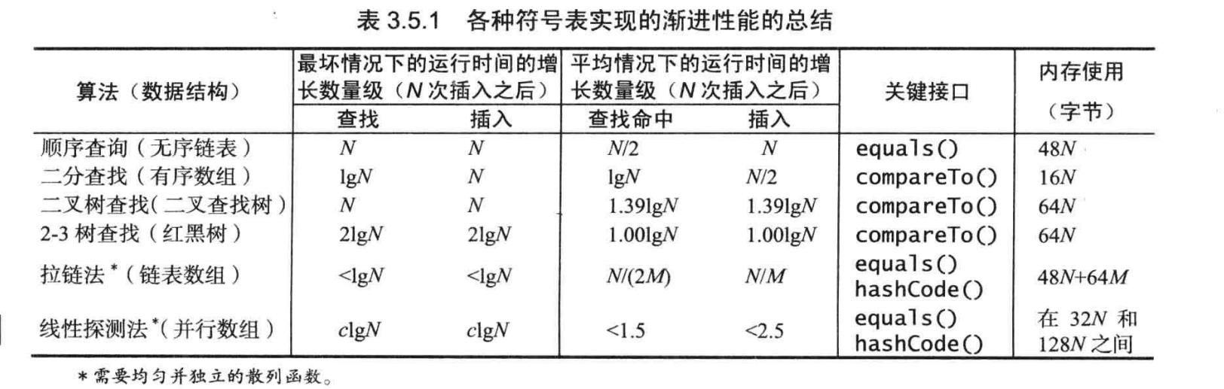

# 图

## 无向图

### 无向图的数据表示

图是由一组顶点和一组能将两个顶点连接起来的边组成。

1. 无向图的API
2. **public** **class** Graph
3. Graph(**int** v)                        //创建一个含有V个顶点但不含有边的图
4. Graph(In in)                        //从标准输入流in读入一幅图
5. **int** V()                             //顶点数
6. **int** E()                             //边数
7. **void** addEdge(**int** v,**int** w)           //向图中增加一条边v-m
8. Iterable<Integer> adj(**int** v)      //和v相邻的所有顶点
9. String toString()                   //对象的字符串表示

非稠密图用邻接表表示：

1. **public** **class** Graph
2. {
3. **private** **final** **int** V;            //顶点数目
4. **private** **int** E;                  //边的数目
5. **private** Bag<Integer>[] adj;       //邻接表
6. **public** Graph(**int** V)
7. {
8. **this**.V=V;
9. adj=(Bag<Integer>[]) **new** Bag[V];              //创建邻接表
10. **for**(**int** v=0;v<V;v++)                         //将所有链表初始化为空
11. adj[v]=**new** Bag<Integer>;
12. }
13. **public** Graph(In in)
14. {
15. **this**(in.readInt());
16. **int** E=in.readInt();
17. **for**(**int** i=0;i<E;i++)
18. {
19. //添加一条边
20. **int** v=in.readInt();             //读取一个顶点
21. **int** w=in.readInt();             //读取另一个顶点
22. addEdge(v,w);                   //添加一条连接它们的边
23. }
24. }
25. **public** **int** V() { **return** V; }
26. **public** **int** E() { **return** E; }
27. **public** **void** addEdge(**int** v,**int** w)
28. {
29. adj[v].add(w);                      //无向图，所以添加两个
30. adj[w].add[v];
31. E++;
32. }
33. **public** Iterable<Integer> adj(**int** v)
34. { **return** adj[v]; }
36. **public** String toString()
37. {
38. StringBuilder s=**new** StringBuilder();
39. s.append(V+" vertices,"+E+" edges"+NEWLINE);
40. **for**(**int** v=0;v<V;v++)
41. {
42. s.append(V+":");
43. **for**(**int** w:adj[v])
44. s.append(w+" ");
45. s.append(NEWLINE);
46. }
47. **return** s.toString;
48. }
49. }

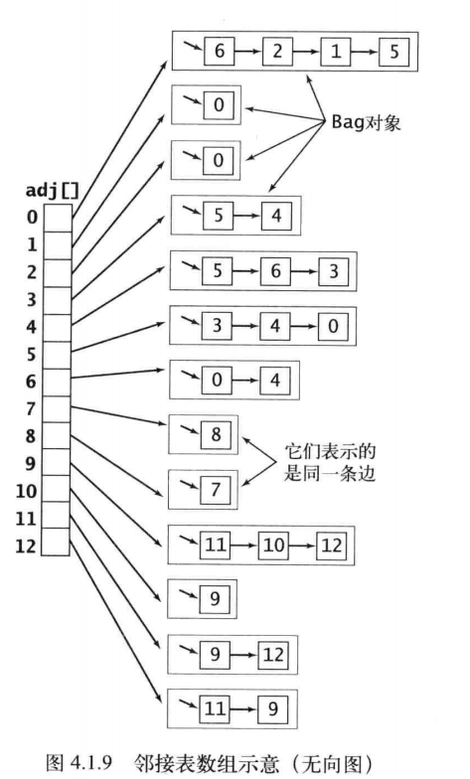

### 图处理算法的设计模式

图处理算法将图的表示和处理分离开来，图处理算法接受一个图并进行处理。

### 深度优先搜索

对某个顶点进行递归调用，访问所有没有被访问的顶点





1. **public** **class** DepthFirstSearch
2. {
3. **private** **boolean** marked;         //顶点是否被访问
4. **private** **int** count;
6. **public** DepthFirstSearch(Graph G,**int** v)
7. {
8. marked=**new** **boolean**[G.V()];
9. dfs(G,v);
10. }
11. **private** **void** dfs(Graph G,**int** s)
12. {
13. marked[s]=**true**;
14. **for**(**int** w:G.adj(s))
15. **if**(!marked[w])
16. dfs(G,w);
17. }
19. **public** **boolean** marked(**int** w) //v与w是连通的吗？
20. { **return** marked[w]; }
21. **public** **int** count()          //与v相连的顶点的个数
22. { **return** count; }
23. }

解决连通性问题和单点路径问题。

连通性问题：给定两个顶点是否连通，有多少个连通子图

单点路径：顶点v到给定顶点s之间是否存在一条路径，如果存在，找出这条路径。

### 寻找路径

1. **public** **class** Paths
2. Paths(Graph G,**int** s)                //再G中找出所有起点为s的路径
3. **boolean** hasPathTo(**int** v)            //是否存在从s到v的路径
4. Iterable<Integer> pathTo(**int** v)   //s到v的路径

实现：新增edgeTo保存路径信息

1. **public** **class** DepthFirstPaths
2. {
3. **private** **boolean**[] marked;
4. **private** **final** **int** s;
5. **private** **int**[] edgeTo;           //保存路径信息,用于反向查找
7. **public** DepthFirstPaths(Graph G,**int** s)
8. {
9. marked=**new** **boolean**[G.V()];
10. **this**.s=s;
11. edgeTo=**new** **int**[G.V()];
12. dfs(G,s);
13. }
14. **private** **int** dfs(Graph G,**int** v)
15. {
16. marked[v]=**true**;
17. **for**(**int** w:G.adj(v))
18. **if**(!marked[w])
19. {
20. edgeTo[w]=v;
21. dfs(G,w);
22. }
23. }
25. **private** **boolean** hasPathTo(**int** v)
26. { **return** marked[v]; }
27. **public** Iterable<Integer> pathTo(**int** v)
28. {
29. **if**(!hasPathTo(v)) **return** **null**;
30. Stack<Integer> path=**new** Stack<Integer>();
31. **for**(**int** x=v;x!=s;x=edgeTo[x])
32. path.push(x);
33. path.push(s);
34. **return** path;
35. }
36. }

### 广度优先搜索

用于解决寻找最短路径

先寻找距离起点距离为1的顶点，然后寻找距离为2的顶点，逐渐扩散。

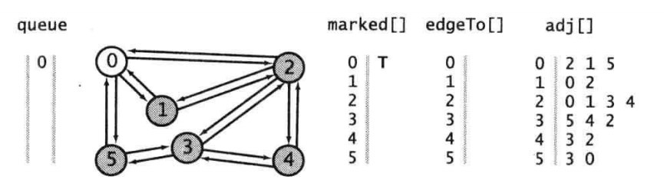

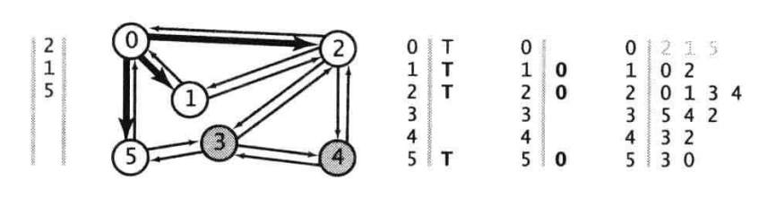

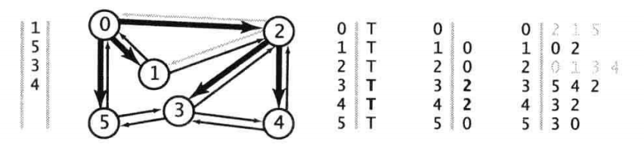

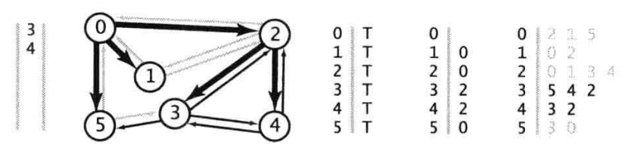

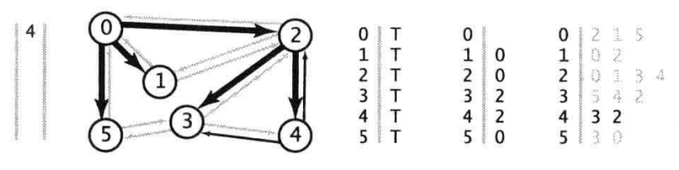

1. **public** **class** BreadthFirstPaths
2. {
3. **private** **boolean** marked;
4. **private** **int**[] edgeTo;
5. **private** **final** **int** s;
7. **public** BreadthFirstPaths(Graph G,**int** s)
8. {
9. marked=**new** **boolean**[G.V()];
10. edgeTo=**new** **int**[G.V()];
11. **this**.s=s;
12. bfs(G,s);
13. }
15. **private** **void** bfs(Graph G,**int** s)
16. {
17. Queue<Integer> queue=**new** Queue<Integer>();
18. marked[s]=**true**;             //标记起点
19. queue.enqueue(s);           //将起点加入队列
20. **while**(!queue.isEmpty)
21. {
22. **int** v=queue.dequeue();
23. **for**(**int** w:G.adj(v))
24. **if**(!marked[w])
25. {
26. edgeTo[w]=v;
27. marked[w]=**true**;
28. queue.enqueue(w);
29. }
30. }
31. }
32. **public** **boolean** hasPathTo(**int** v)
33. { **return** marked[v]; }
34. **public** Iterable<Integer> pathTo(**int** v)
35. {
36. **if**(!hasPathTo(v)) **return** **null**;
37. Stack<Integer> s=**new** Stack<Integer>();
38. **for**(**int** x=v;x!=s;x=edgeTo[x])
39. s.push(x);
40. s.push(s);
41. **return** s;
42. }
43. }

### 连通分量

1. **public** **class** CC
2. CC(Graph G)                         //预处理构造函数
3. **boolean** connected(**int** v,**int** w)      //v和w连通吗
4. **int** count()                         //连通分量数
5. **int** id(**int** v)                       //v所在的连通分量的标识符

对一个顶点进行深度优先搜索可以得到一个连通图，分别对每个（没有被访问过的）顶点进行深度优先搜索可以得到所有的连通子图。

1. **public** **class** CC
2. {
3. **private** **boolean**[] marked;
4. **private** **int**[] id;
5. **private** **int** count;
7. **public** CC(Graph G)
8. {
9. marked=**new** **boolean**[G.V()];
10. id=**new** **int**[G.V()];
11. **for**(**int** s=0;s<G.V();s++)
12. **if**(!marked[s])
13. {
14. dfs(G,s);
15. count++;
16. }
17. }
18. **private** **void** dfs(Graph G,**int** v)
19. {
20. marked[v]=**true**;
21. id[v]=count;
22. **for**(**int** w:G.adj(v))
23. **if**(!marked[w])
24. dfs(G,w);
25. }
27. **public** **boolean** connected(**int** v,**int** w)
28. {
29. **return** id[v]==id[w];
30. }
31. **public** **int** id(**int** v)
32. { **return** id[v]; }
33. **public** **int** count()
34. { **return** count; }
35. }

### 符号图

顶点名为字符串的图。

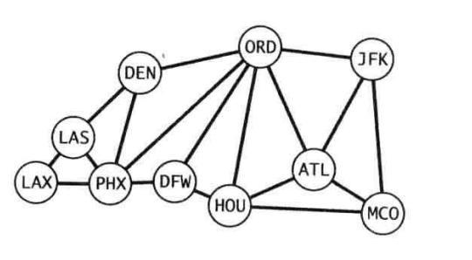

1. **public** **class** SymbolGraph
2. SymbolGraph(String filename,String delim)   //根据filename指定的文件构造图，使用delim来分隔顶点名
3. **boolean** contains(String key)                //key是一个顶点吗
4. **int** index(String key)                       //key的索引
5. String name(**int** v)                          //索引v的顶点名
6. Graph G()                                   //隐藏的Graph对象

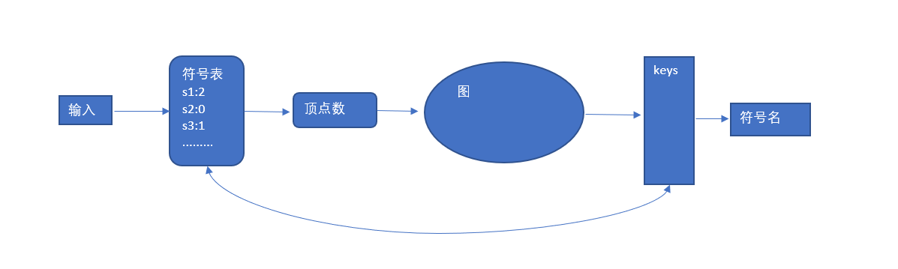

1. **public** **class** SymbolGraph
2. {
3. **private** ST<String,Integer> st;                //符号名->索引
4. **private** String[] keys;                      //索引->符号名
5. **private** Graph G;                            //图
7. **public** SymbolGraph(String steam,String sp)
8. {
9. st=**new** ST<String,Integer>();
10. In in=**new** In(stream);
11. **while**(in.hasNextLine())
12. {
13. String[] a=in.readLine().split(sp);  //读取字符串
15. **for**(**int** i=0;i<a.length;i++)           //为每个不同的字符串关联一个索引
16. **if**(st.contains(a[i]))
17. st.put(a[i],st.size());
18. }
19. keys=**new** String[st.size()];              //用来获取顶点名的反向索引是一个数组
20. **for**(String name:st.keys())
21. keys[st.get(name)]=name;
22. G=**new** Graph(st.size);
24. in=**new** In(stream);                       //第二遍遍历
25. **while**(in.hasNextLine)                    //构造图
26. {
27. String[] a=in.readLine().split(sp);  //将每一行的顶点和该行的其他顶点相连
28. **int** v=st.get(a[0]);
29. **for**(**int** i=1;i<a.length;i++)
30. G.addEdge(st.get(a[i]));
31. }
33. **public** **boolean** contains(String s) { **return** st.contains(s); }
34. **public** **int** index(String s) { **return** st.get(s); }
35. **public** String name(**int** v) { **return** keys[v]; }
36. **public** Graph G() { **return** G; }

39. }

## 有向图

### 有向图的数据表示

一幅有向图是由一组顶点和一组有方向的边组成，每条有方向的边都连接着一组有序的顶点。

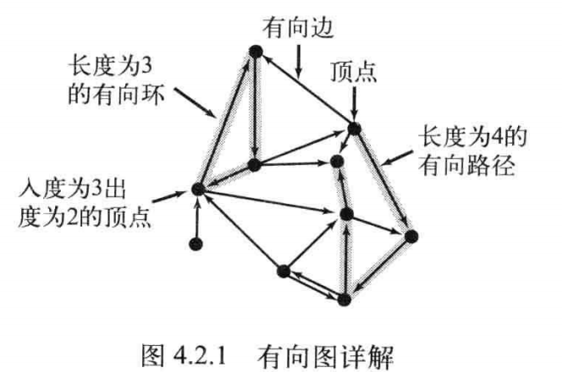

1. **public** **class** Digraph
2. Digraph(**int** v)                      //创建一幅含有V个顶点但没有边的有向图
3. Digraph(In in)                      //从输入流in中读取一幅有向图
4. **int** V()                             //顶点总数
5. **int** E()                             //边的总数
6. **void** addEdge(**int** v,**int** w)           //向有向图中添加一条边v->w
7. Iterable<Integer> adj(**int** v)      //由v指出的边所连接的所有顶点
8. Digraph reverse()                   //该图的反向图
9. String toString()                   //对象的字符串表示

addEdge方法只添加边一次。

1. **public** **class** Digraph
2. {
3. **private** **final** **int** V;
4. **private** **int** E;
5. **private** Bag<Integer>[] adj;
7. **public** Digraph(**int** v)
8. {
9. **this**.V=V;
10. **this**.E=0;
11. adj=(Bag<Integer>[]) **new** Bag[V];
12. **for**(**int** v=0;v<V;v++)
13. adj[v]=**new** Bag<Integer>();
15. }
16. **public** Digraph(In in)
17. {
18. **this**.V=in.readInt();
19. adj=(Bag<Integer>[]) **new** Bag[V];
20. **for**(**int** v=0;v<V;v++)
21. adj[v]=**new** Bag<Integer>();
22. **int** E=in.readInt();
23. **for**(**int** i=0;i<E;i++)
24. {
25. **int** v=in.readInt();
26. **int** w=in.readInt();
27. addEdge(v,w);
28. }
29. }
31. **public** **int** V() { **return** V; }
32. **public** **int** E() { **return** E; }
34. **public** **void** addEdge(**int** v,**int** w)
35. {
36. adj[v].add(w);
37. E++;
38. }
40. **public** Iterable<Integer> adj(**int** v)
41. { **return** adj[v]; }
43. **public** Digraph reverse()
44. {
45. Digraph R=**new** Digraph(V);
46. **for**(**int** v=0;v<V;v++)
47. **for**(**int** w:adj[v])
48. R.addEdge(w,v);
49. **return** R;
50. }
51. }

### 有向图的可达性

单点可达性：是否存在一条从顶点v到指定顶点w的一条有向路径。

多点可达性：是否存在一条从集合任意顶点到达指定顶点v的有向路径。

1. **public** **class** DirectedDFS
2. DirectedDFS(Digraph G,**int** s)        //在G中找到从s可达的所有顶点
3. DirectedDFS(Digraph G,Iterable<Integer> sources)
4. //在G中找到从sources中的所有顶点可达的所有顶点
5. **boolean** marked(**int** v)               //v是可达的吗

用深度优先搜索解决可达性问题。

1. **public** **class** DirectedDFS
2. {
3. **private** **boolean**[] marked;
4. **public** DirectedDFS(Digraph G,**int** s)
5. {
6. marked=**new** **boolean**[G.V()];
7. dfs(G,s);
8. }
9. **public** Digraph(Digraph G,Iterable<Integer> sources)
10. {
11. marked=**new** **boolean**[G.V()];
12. **for**(**int** s:sources)
13. **if**(!marked[s])
14. dfs(G,s);
15. }
16. **private** **void** dfs(Digraph G,**int** v)
17. {
18. marked[v]=**true**;
19. **for**(**int** w:G.adj[v])
20. **if**(!marked[w])
21. dfs(G,w);
22. }
23. **public** **boolean** marked(**int** v)
24. { **return** marked[v]; }
25. }

### 有向图中的环

在有优先级限定的任务下，不允许有向图出现环。

1. **public** **class** DirectedCycle
2. DirectedCycle(Digraph G)            //寻找有向环的构造函数
3. **boolean** hasCycle()                  //G是否含有有向环
4. Iterable<Integer> cycle()         //有向环中的所有顶点

维护一个onStack来标记当前正在访问的路径

1. **public** **class** DirectedCycle
2. {
3. **private** **boolean**[] marked;
4. **private** **int**[] edgeTo;
5. **private** **boolean**[] onStack;              //递归调用栈上的所有顶点
6. **private** Stack<Integer> cycle;         //有向环中的所有顶点
8. **public** DirectedCycle(Digraph G)
9. {
10. onStack=**new** **boolean**[G.V()];
11. marked=**new** **boolean**[G.V()];
12. edgeTo=**new** **int**[G.V()];
13. **for**(v=0;v<G.V();v++)
14. **if**(!marked[v])
15. dfs(G,v);
16. }
17. **private** **void** dfs(Digraph G,**int** v)
18. {
19. marked[v]=**true**;
20. onStack[v]=**true**;
21. **for**(**int** w:G.adj[v])
22. **if**(**this**.hasCycle()) **return**;
23. **else** **if**(!marked[w])
24. {
25. edgeTo[w]=v;
26. dfs(G,w);
27. }
28. **else** **if**(onStack[w])
29. {
30. cycle=**new** Stack<Integer>();
31. **for**(**int** x=v;x!=w;x=edgeTo[x])
32. cycle.push(x);
33. cycle.push(w);
34. cycle.push(v);
35. }
36. onStack[v]=**false**;
37. }
38. **public** **boolean** hasCycle()
39. { **return** cycle!=**null**; }
40. **public** Iterable<Integer> cycle()
41. { **return** cycle; }
42. }

### 调度问题

优先级限制下的调度问题：给定一组需要完成的任务以及一组关于任务完成的先后顺序的优先级限制。在满足限制条件的情况完成任务。

解决方法：拓扑排序

拓扑排序：给定一幅有向图，将所有的顶点排序，使得所有的有向边均从排在前面的元素指向排在后面的元素。

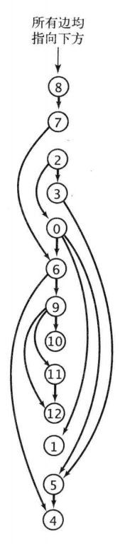

当且仅当一幅有向图是无环图时才能进行拓扑排序。

1. **public** **class** Topological
2. Topological(Digraph G)          //拓扑排序的构造函数
3. **boolean** isDAG()                 //G是有向无环图吗
4. Iterable<Integer> order()     //拓扑排序的所有顶点

深度优先搜索的遍历顺序：  
 前序：在递归调用之前将顶点加入队列

后序：在递归调用之后将顶点加入队列

逆后序：在递归调用之后将顶点压入栈

1. **public** **class** DepthFirstOrder
2. {
3. **private** **boolean**[] marked;
4. **private** Queue<Integer> pre;
5. **private** Queue<Integer> post;
6. **private** Stack<Integer> reversePost;
8. **public** DepthFirstOrder(Digraph G)
9. {
10. pre=**new** Queue<Integer>();
11. post=**new** Queue<Integer>();
12. reversePost=**new** Stack<Integer>();
13. marked=**new** **boolean**[G.V()];
15. **for**(**int** v=0;v<G.V();v++)
16. **if**(marked[v]) dfs(G,v);
17. }
19. **private** **void** dfs(Digraph G,**int** v)
20. {
21. pre=enqueue(v);
22. marked[v]=**true**;
23. **for**(**int** w;G.adj(v))
24. **if**(marked[w])
25. dfs(G,w);
26. post.enqueue(v);
27. reversePost.push(v);
28. }
30. **public** Iterable<Integer> pre()
31. { **return** pre; }
32. **public** Iterable<Integer> post()
33. { **return** post; }
34. **public** Iterable<Integer> reversePost()
35. { **return** reversePost; }
37. }

一幅有向无环图的拓扑排序即为所有顶点的逆后序排序。

1. **public** **class** Topological
2. {
3. **private** Iterable<Integer> order;  //顶点的拓扑顺序
5. **public** Topological(Digraph G)
6. {
7. DirectedCycle cyclefinder=**new** DirectedCycle(G);
8. **if**(!cyclefinder.hasCycle())
9. {
10. DepthFirstOrder dfs=**new** DepthFirstOrder(G);
11. order=dfs.reversePost();
12. }
13. }
15. **public** Iterable<Integer> order()
16. { **return** order; }
17. **public** **boolean** isDGA()          //是否为无环图
18. { **return** order!=**null**; }
19. }

### 有向图的强连通性

如果两个顶点v和w是相互可达的，则它们是强连通的。

只有在一个普通环中的两个顶点才是强连通的。

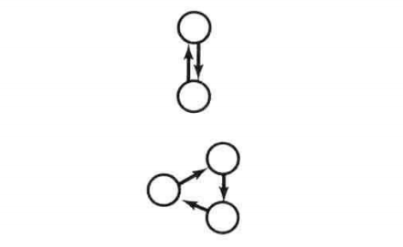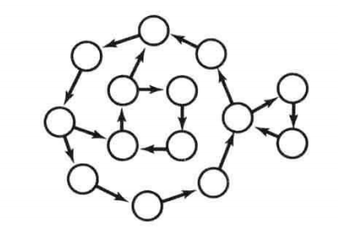

一幅有向图的强连通分量：

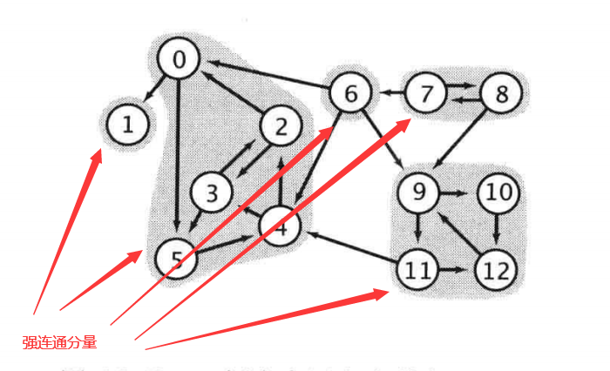

1. **public** **class** SCC
2. SCC(Digraph G)                          //预处理构造函数
3. **boolean** stronglyConnected(**int** v,**int** w)  //v和w是强连通的吗
4. **int** count()                             //图中的强连通分量的总数
5. **int** id(**int** v)                           //v所在的强连通分量的标识符(在0至count-1之间)

Kosaraju算法

1. 在给定的一幅有向图G中，使用DepthFirstOrder来计算它的反向图G(R)的逆后序排列。
2. 在G中进行标准的深度优先搜索，但是要按照刚才计算得到的顺序而非标准的顺序来访问所有未被标记的顶点。
3. 在构造函数中，所有在同一个递归dfs()调用中被访问到的顶点都在同一个强连通分量中。
4. **public** **class** KosarajuSCC
5. {
6. **private** **boolean**[] marked;
7. **private** **int**[] id;               //强连通分量的标识符
8. **private** **int** count;              //强连通分量的数量
10. **public** KosarajuSCC(Digraph G)
11. {
12. marked=**new** **boolean**[G.V()];
13. id=**new** **int**[G.V()]；
14. DepthFirstOrder order=**new** DepthFirstOrder(G.reverse());
15. **for**(**int** s:order.reversePost())
16. **if**(!marked[s])
17. {
18. dfs(G,s);
19. count++;
20. }
21. }
23. **private** **void** dfs(Digraph G,**int** v)
24. {
25. marked[v]=**true**;
26. id[v]=count;
27. **for**(**int** w:G.adj(v))
28. **if**(!marked[w])
29. dfs(G,w);
30. }
32. **public** **boolean** stronglyConnected(**int** v,**int** w)
33. { **return** id[v]==id[w]; }
35. **public** **int** id(**int** v)
36. { **return** id[v]; }
37. **public** **int** count()
38. { **return** count; }
39. }

## 最小生成树

加权图是一种为每条边关联一个权值的图模型。

图的生成树是它的一颗含有其所有顶点的无环连通子图。

最小生成树(MST)：图的一颗权值最小的生成树。

### 加权无向图的数据类型

1. **public** **class** Edge **implements** Comparable<Edge>
2. Edge(**int** v,**int** w,**double** weight)     //用于初始化的构造函数
3. **double** weight()                     //边的权重
4. **int** either()                        //边的两端顶点之一
5. **int** other(**int** v)                    //另一个顶点
6. **int** compareTo(Edge that)            //将这条边e与that比较
7. String toString()                   //对象的字符串表示

实现：

1. **public** **class** Edge **implements** Comparable<Edge>
2. {
3. **private** **final** **int** v;
4. **private** **final** **int** w;
5. **private** **final** **double** weight;
7. **public** Edge(**int** v,**int** w,**double** weight)
8. {
9. **this**.v=v;
10. **this**.w=w;
11. **this**.weight=weight;
12. }
14. **public** **double** weight()
15. { **return** weight; }
16. **public** **int** either()
17. { **return** v; }
18. **public** **int** other(**int** vertex)
19. {
20. **if**(vertex==v) **return** w;
21. **else**(vertex==w) **return** v;
22. **else** **throw** **new** RuntimeException("Inconsistent edge");
23. }
25. **public** **int** compareTo(Edge that)
26. {
27. **if**(**this**.weight()<that.weight()) **return** -1;
28. **else** **if**(**this**.weight()>that.weight()) **return** +1;
29. **else** **return** 0;
30. }
32. **public** String toString()
33. { **return** String.format("%d-%d %.2f",v,w,weight); }
34. }

加权无向图的API：

1. **public** **class** EdgeWeightedGraph
2. EdgeWeightedGraph(**int** V)                //创建一个含有V个顶点的空图
3. EdgeWeightedGraph(In in)                //从输入流中读取图
4. **int** V()                                 //图的顶点数
5. **int** E()                                 //图的边数
6. **void** addEdge(Edge e)                    //向图中增加一条边e
7. Iterable<Edge> adj(**int** v)             //和v相关联的所有边
8. Iterable<Edge> edges()                    //图的所有边
9. String toString()                       //对象的字符串表示

实现：

1. **public** **class** EdgeWeightedGraph
2. {
3. **private** **final** **int** V;
4. **private** **final** **int** E;
5. **private** Bag<Edge>[] adj;
7. **public** EdgeWeightedGraph(**int** V)
8. {
9. **this**.V=V;
10. **this**.E=0;
11. adj=(Bag<Edge>[]) **new** Bag[G.V()];
12. **for**(**int** v=0;v<V;v++)
13. adj[v]=**new** Bag<Edge>();
14. }
16. **public** EdgeWeightedGraph(In in)
17. {
18. V=in.readInt();
19. adj=(Bag<Edge>[]) **new** Bag[V];
20. **for**(**int** v=0;v<V;v++)
21. adj[v]=**new** Bag<Edge>();
22. **int** E=in.readInt();
23. **for**(**int** i=0;i<E;i++)
24. {
25. **int** v=in.readInt();
26. **int** w=in.readInt();
27. **double** weight=in.readDouble();
28. Edge e=**new** Edge(v,w,weight);
29. addEdge(e);
30. }
31. }
33. **public** **int** V()
34. { **return** V; }
35. **public** **int** E()
36. { **return** E; }
37. **public** **void** addEdge(Edge e)
38. {
39. **int** v=e.either();
40. **int** w=e.other(v);
41. adj[v].add(e);
42. adj[w].add(e);
43. E++;
44. }
46. **public** Iterable<Edge> adj(**int** v)
47. { **return** adj[v]; }
48. **public** Iterable<Edge> edges()
49. {
50. Bag<Edge> list=**new** Bag<Edge>();
51. **for**(**int** v=0;v<V;v++)
52. **for**(Edge e:adj[v])
53. **if**(e.other(v)>v)
54. list.add(e);
55. **return** list;
56. }
57. }

### 最小生成树API

1. **public** **class** MST
2. MST(EdgeWeightedGraph G)            //构造函数
3. Iterable<Edge> edges()                //最小生成树的所有边
4. **double** weight()                     //最小生成树的权重

### Prim算法

每一步都会为一颗生长中的树添加一条边。一开始这棵树只有一个顶点，然后会向它添加V-1条边，每次总是将下一条连接树中的顶点与不在树中的顶点且权重最小的边加入树中。

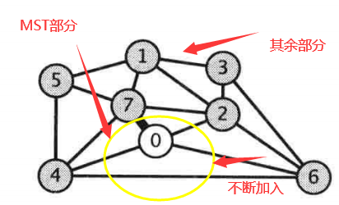

从起点开始：

起点： MST（0）

marked[0]=true,将0的所有横切边加入MinPQ。

获取MinPQ最小的横切边0-7，若不重复marked[7]=true,将7的所有横切边加入MinPQ.

MST(0,7)

依次执行，每天添加一条相邻且权重最小的边。

延迟实现

1. **public** **class** LazyPrimMST
2. {
3. **private** **boolean**[] marked;   //最小生成树的顶点
4. **private** Queue<Edge> mst;  //最小生成树的边
5. **private** MinPQ<Edge> pq;       //横切边
7. **public** LazyPrimMST(EdgeWeightedGraph G)
8. {
9. marked=**new** **boolean**[G.V()];
10. pq=**new** MinPQ<Edge>();
11. mst=**new** Queue<Edge>();
13. visit(G,0);                 //假设G是连通的
14. **while**(!pq.isEmpty())
15. {
16. Edge e=pq.deleteMin();
18. **int** v=e.either();
19. **int** w=e.other(v);
20. **if**(marked[v]&&marked[w]) **continue**;  //跳过失效的边
21. mst.enqueue(e);                     //将边添加到树中
22. **if**(!marked[v]) visit(G,v);          //将边v或w加入到树中
23. **if**(!marked[w]) visit(G,w);
24. }
26. }
27. **private** **void** visit(EdgeWeightedGraph G,**int** v)
28. {
29. marked[v]=**true**;
30. **for**(Edge e:adj(v))
31. **if**(!marked[e.other(v)])         //只将MST与外界的横切边加入优先队列
32. pq.insert(e);
33. }
34. **public** Iterable<Edge> edges()
35. { **return** mst; }
36. }

Prim算法的即时实现

1. **public** **class** PrimMST
2. {
3. **private** Edge[] edgeTo;          //距离树最近的边
4. **private** **double**[] distTo;        //距离树最近的距离
5. **private** **boolean**[] marked;       //树中的顶点
6. **private** IndexMinPQ<Double> pq;    //有效的横切边,(每次出队添加一条边)
8. **public** PrimMST(EdgeWeightedGraph G)
9. {
10. edgeTo=**new** Edge[G.V()];
11. distTo=**new** **double**[G.V()];
12. marked=**new** **boolean**[G.V()];
13. **for**(**int** v=0;v<G.V();v++)
14. distTo[v]=Double.POSITIVE_INFINITY;
15. pq=**new** IndexMinPQ<Edge>();
17. distTo[0]=0.0;
18. pq.insert(0,0.0);               //用顶点0和权重0初始化pq
19. **while**(!pq.isEmpty())
20. visit(G,pq.deleteMin());
21. }
23. **private** **void** visit(EdgeWeightedGraph G,**int** v)
24. {//将顶点v添加到树中，更新数据
25. marked[v]=**true**;
26. **for**(Edge e:G.adj(v))
27. {
28. **int** w=e.other(v);
29. **if**(!marked[w]) **continue**;    //忽略树内的边
30. **if**(e.weight()<distTo[w])
31. {
32. edgeTo[w]=e;
33. distTo[w]=e.weight();
34. **if**(pq.contains(w)) pq.change(w,distTo[w]);
35. **else** pq.insert(w,distTo[w]);
36. }
37. }
38. }
39. **public** Iterable<Edge> edges()
40. {
41. Queue<Edge> mst=**new** Queue<Edge>();
42. **for**(**int** v=0;v<edgeTo.length;v++)
43. {
44. Edge e=edgeTo[v];
45. **if**(e!=**null**)
46. mst.enqueue(e);
47. }
48. **return** mst;
49. }
51. **public** **double** weight()
52. {
53. **double** weight=0.0;
54. **for**(Edge e:edges())
55. weight+=e.weight();
56. **return** weight;
57. }
58. }

使用索引优先队列管理横切边，不会出现无效的横切边。

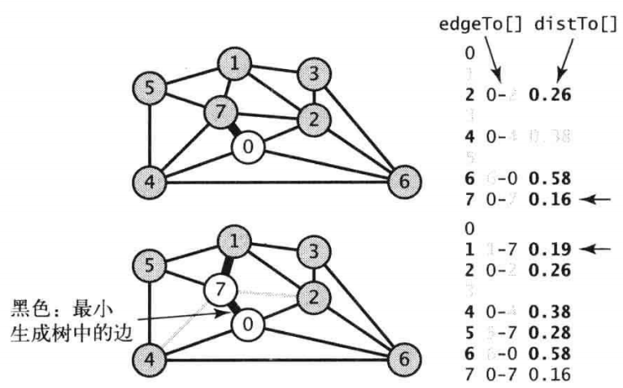

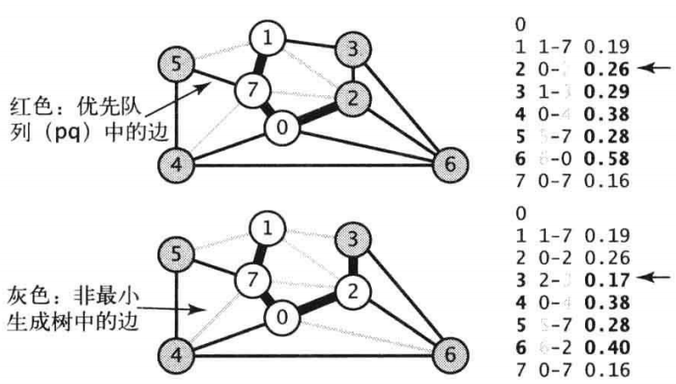

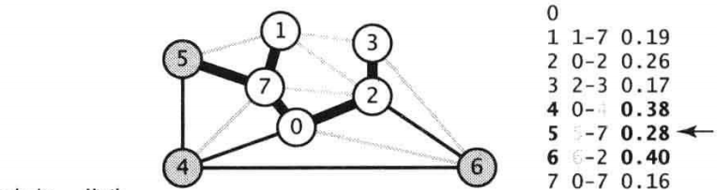

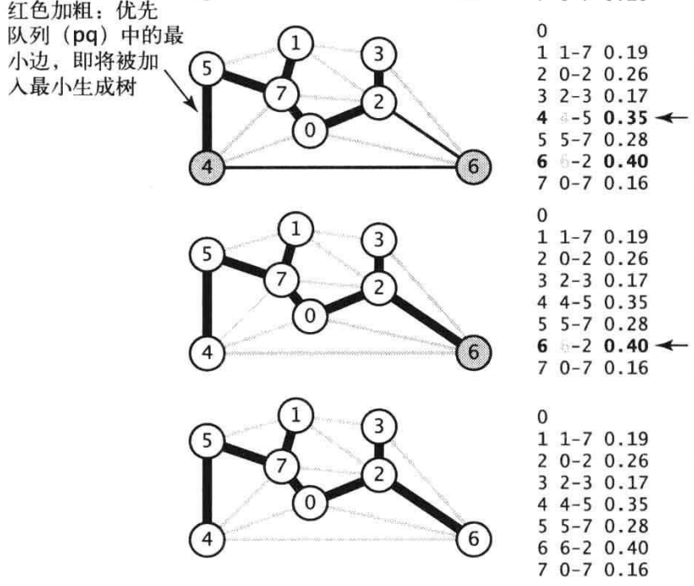

### Kruskal算法

按照边权重的顺序将它们加入最小生成树，加入的边不会形成环。

Kruskal算法比Prim算法要慢。

1. **public** **class** KruskalMST
2. {
3. **private** Queue<Edge> mst;
4. **private** **double** weight;
6. **public** KruskalMST(EdgeWeightedGraph G)
7. {
8. mst=**new** Queue<Edge>();
9. MinPQ<Edge> pq=**new** MinPQ<Edge>();
10. UF uf=**new** UF(G.V());                //uf用于判断两顶点是否连
11. **while**(!pq.isEmpty() && mst.size()<G.V()-1)
12. {
13. Edge e=pq.delMin();
14. **int** v=e.either(),w=e.other(v);
15. **if**(uf.connected(v,w)) **continue**; //防止成环
16. uf.union(v,w);
17. mst.enqueue(e);
18. weight+=e.weight();
19. }
20. }
22. **public** Iterable<Edge> edges()
23. { **return** mst; }
24. **public** **double** weight()
25. { **return** weight; }
26. }

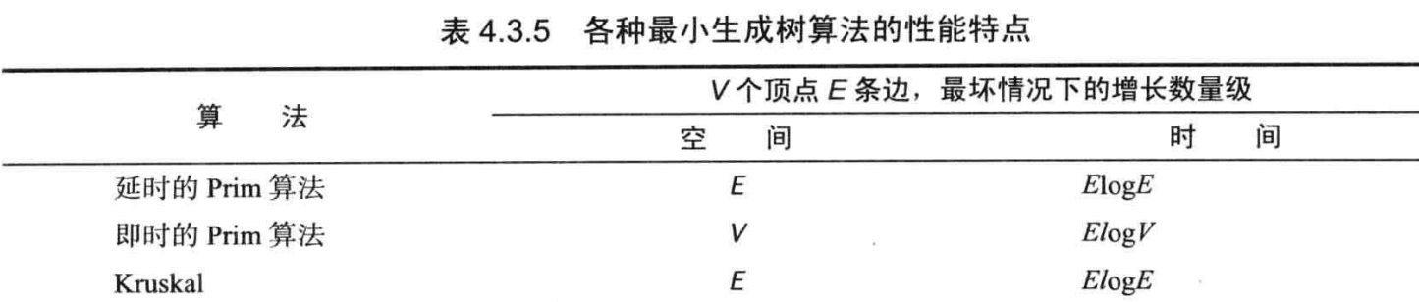

## 最短路径

在一副加权有向图中，从顶点s到顶点v的最短路径是从s到v的路径中权重最小者。

给定一幅加权有向图和一个顶点s，以s为起点的一棵最短路径树是图的一幅子图，它包含s和从s可达的所有顶点。这颗有向树的根节点为s，树的每条路径都是有向图中的一条最短路径。

### 加权有向图的数据类型

1. **public** **class** DirectedEdge
2. DirectedEdge(**int** v,**int** w,**double** weight)
3. **double** weight();                            //边的权值
4. **int** from()                                  //指出这条边的顶点
5. **int** to()                                    //这条边指向的顶点
6. String toString()                           //对象的字符串表示

实现：

1. **public** **class** DirectedEdge
2. {
3. **private** **final** **int** v;
4. **private** **final** **int** w;
5. **private** **final** **double** weight;
7. **public** DirectedEdge(**int** v,**int** w,**double** weight)
8. {
9. **this**.v=v;
10. **this**.w=w;
11. **this**.weight=weight;
12. }
14. **public** **double** weight()
15. { **return** weight; }
16. **public** **int** from()
17. { **return** v; }
18. **public** **int** to()
19. { **return** w; }
20. **public** String toString()
21. { **return** String.format("%d->%d %.2f",v,w,weight); }
22. }

加权有向图的API

1. **public** **class** EdgeWeightedDigraph
2. EdgeWeightedDigraph(**int** v)              //含有V个顶点的空有向图
3. EdgeWeightedDigraph(In in)              //从输入流中读取图的构造函数
4. **int** V()                                 //顶点总数
5. **int** E()                                 //边的总数
6. **void** addEdge(DirectedEdge e)            //将e添加到该有向图
7. Iterable<DirectedEdge> adj(**int** v)     //从v指出的边
8. Iterable<DirectedEdge> edges()            //该有向图中的所有边
9. String toString()                       //对象的字符串表示

实现：

1. **public** **class** EdgeWeightedDigraph
2. {
3. **private** **int** V;
4. **private** **int** E;
5. **private** Bag<DirectedEdge>[] adj;
7. **public** EdgeWeightedDigraph(**int** V)
8. {
9. **this**.V=V;
10. **this**.E=0;
11. adj=(Bag<DirectedEdge>[]) **new** Bag[V];
12. **for**(**int** v=0;v<V;v++)
13. adj[v]=**new** Bag<DirectedEdge>();
14. }
16. **public** EdgeWeightedDigraph(In in)
17. //省略
19. **public** **int** V()
20. { **return** V; }
21. **public** **int** E()
22. { **return** E; }
24. **public** **void** addEdge(DirectedEdge e)
25. {
26. adj[e.from].add(e);
27. E++;
28. }
30. **public** Iterable<DirectedEdge> adj(**int** v)
31. { **return** adj[v]; }
32. **public** Iterable<DirectedEdge> edges()
33. {
34. Bag<DirectedEdge> bag=**new** Bag<>();
35. **for**(**int** v=0;v<V;v++)
36. **for**(DirectedEdge e:adj[v])
37. bag.add(e);
38. **return** bag;
39. }
40. }

### 最短路径

1. **public** **class** SP
2. SP(EdgeWeightedDigraph G,**int** s)         //构造函数
3. **double** distTo(**int** v)                    //从顶点s到v的距离，若不存在为无穷大
4. **boolean** hasPathTo(**int** v)                //是否存在从顶点s到v的路径
5. Iterable<DirectedEdge> pathTo(**int** v)  //从s到v的路径

distTo[v]表示从v到顶点s的已知最短距离

**边的松弛：**

1. **private** **void** relax(DirectedEdge e)
2. {
3. **int** v=e.from(),w=e.t0();
4. **if**(distTo[w]>distTo[v]+e.weight())
5. {
6. distTo[w]=distTo[v]+e.weight();
7. edgeTo[w]=e;
8. }
9. }

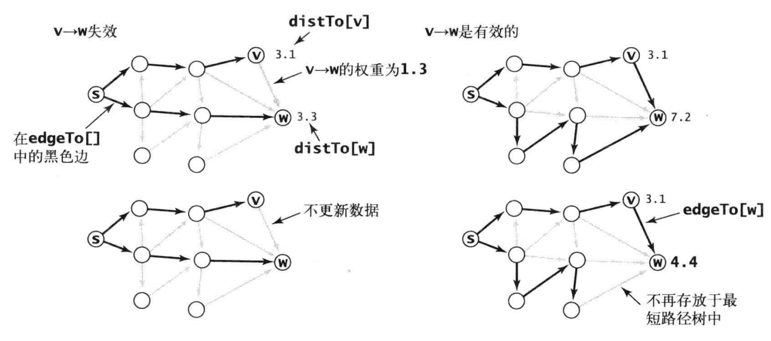

**放松从v顶点指出的所有边**

1. **private** **void** relax(EdgeWeightedDigraph G,**int** v)
2. {
3. **for**(DirectedEdge e:G.adj(v))
4. {
5. **int** w=e.to();
6. **if**(distTo[w]>distTo[v]+e.weight())
7. {
8. distTo[w]=distTo[v]+e.weight();
9. edgeTo[w]=e;
10. }
11. }
12. }

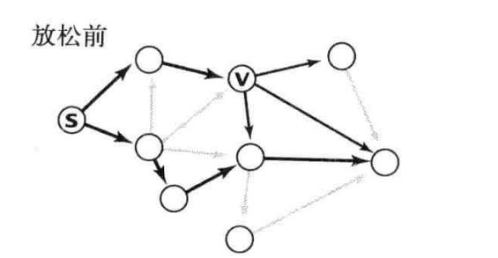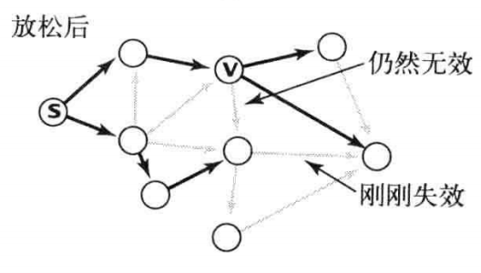

### Dijkstra算法

首先将distTo[s]初始化为0，distTo[]中的其他元素初始化为正无穷。然后将distTo[]最小的非树顶点放松并加入树中，直至所有的顶点都在树中或者所有的非树顶点的distTo[]值均为无穷大。

1. **public** **class** DijkstraSP
2. {
3. **private** DirectedEdge[] edgeTo;
4. **private** **double**[] distTo;
5. **private** IndexMinPQ<Double> pq;
7. **public** DijkstraSP(EdgeWeightedDigraph G,**int** s)
8. {
9. edgeTo=**new** DirectedEdge[G.V()];
10. distTo=**new** **double**[G.V()];
11. pq=**new** IndexMinPQ<Double>(G.V());
13. **for**(**int** v=0;v<G.V();v++)
14. distTo[v]=Double.POSITIVE_INFINITY;
15. distTo[s]=0.0;
17. pq.insert(s,0.0);
18. **while**(!pq.isEmpty())
19. relax(G,pq.delMin());
20. }
22. **private** **void** relax(EdgeWeightedDigraph G,**int** v)
23. {
24. **for**(DirectedEdge e:G.adj(v))
25. {
26. **int** w=e.to();
27. **if**(distTo[w]>distTo[v]+e.weight())
28. {
29. distTo[w]=distTo[v]+e.weight();
30. edgeTo[w]=e;
31. **if**(pq.contains(w)) pq.change(w,distTo[w]);
32. **else** pq.insert(w,distTo[w]);
33. }
34. }
35. }
37. **public** **double** distTo(**int** v)
38. { **return** distTo[v]; }
39. **public** **boolean** hasPathTo(**int** v)
40. { **return** distTo[v]<Double.POSITIVE_INFINITY; }
41. **public** Iterable<DirectedEdge> pathTo(**int** v)
42. {
43. **if**(!hasPathTo(v)) **return** **null**;
44. Stack<DirectedEdge> path=**new** Stack<DirectedEdge>();
45. **for**(DirectedEdge e=edgeTo[v];e!=**null**;e=edgeTo[e.from()])
46. path.push(e);
47. **return** path;
48. }
49. }

### 无环加权有向图的最短路径算法

按照拓扑顺序放松顶点，就能在和V+E成正比的时间内解决无环加权有向图的单点最短路径问题。

1. **public** **class** AcyclicSP
2. {
3. **private** DirectedEdge[] edgeTo;
4. **private** **double**[] distTo;
6. **public** AcyclicSP(EdgeWeightedDigraph G,**int** s)   //s是拓扑顺序的第一个顶点
7. {
8. edgeTo=**new** DirectedEdge[G.V()];
9. distTo=**new** **double**[G.V()];
11. **for**(**int** v=0;v<G.V();v++)
12. distTo[v]=Double.POSITIVE_INFINITY;
13. distTo[s]=0.0;
15. Topological top=**new** Topological(G);
16. **for**(**int** v:top.order())
17. **for**(DirectedEdge e:G.adj(v))
18. relax(e);
19. }
21. **private** **void** relax(DirectedEdge e)
22. {
23. **int** v=e.from(),w=e.to();
24. **if**(distTo[w]>distTo[v]+e.weight())
25. {
26. distTo[w]=distTo[v]+e.weight();
27. edgeTo[w]=e;
28. }
29. }
31. **public** **double** distTo(**int** v)
32. {
33. **return** distTo[v];
34. }
35. **public** **boolean** hasPathTo(**int** v)
36. {
37. **return** distTo[v]<Double.POSITIVE_INFINITY;
38. }
39. **public** Iterable<DirectedEdge> pathTo(**int** v)
40. {
41. **if**(!hasPathTo(v)) **return** **null**;
42. Stack<DirectedEdge> path=**new** Stack<DirectedEdge>();
43. **for**(DirectedEdge e=edgeTo[v];e!=**null**;e=edgeTo[e.from()])
44. path.push(e);
45. **return** path;
46. }
47. }

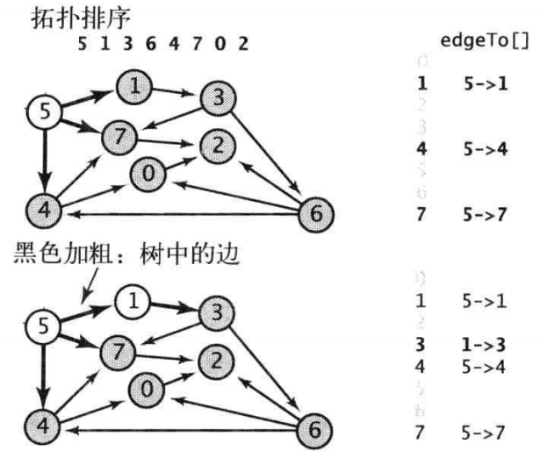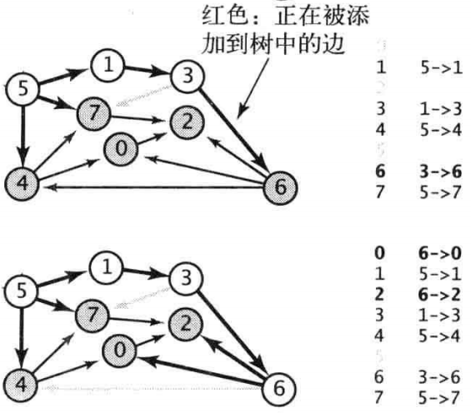

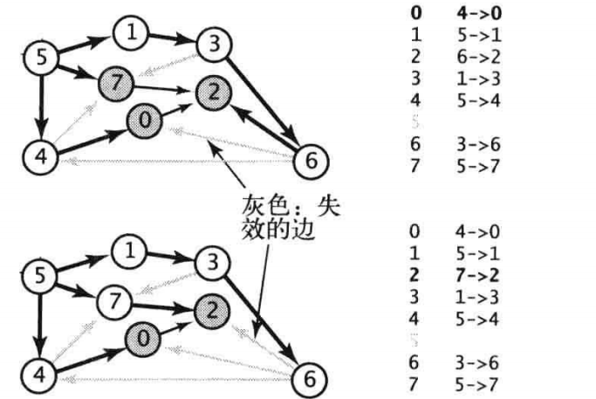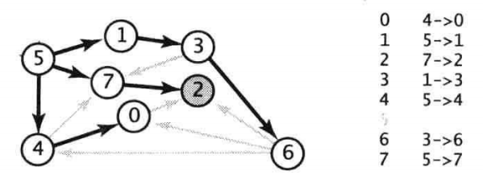

# 字符串

## 字符串排序

### 键索引计数法

一个键对应一个字符串

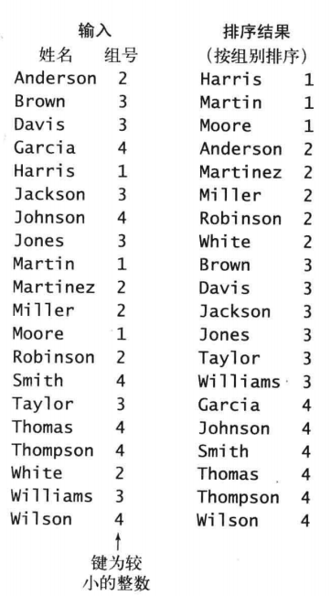

**频率统计**

使用int数组count[]统计每个键出现的频率

1. **for**(i=0;i<N;i++)
2. count[a[i].key()+1]++;

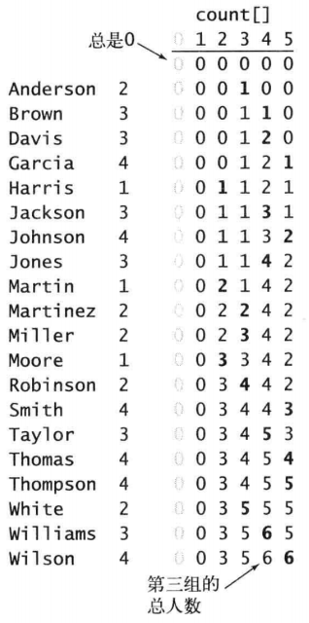

**将频率转换为索引**

1. **for**(**int** r=0;r<R;r++)
2. count[r+1]+=count[r];

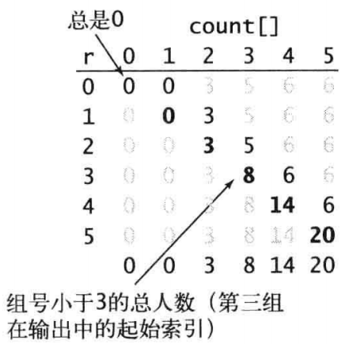

**数据分类**

1. **for**(**int** i=0;i<N;i++)
2. aux[count[a[i].key()]++]=a[i];

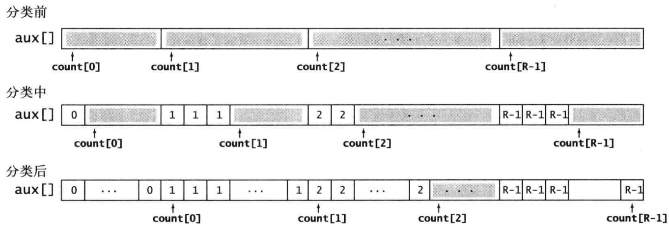

**回写**

将辅助数组aux回写

### 低位优先的字符串排序

如果字符串的长度为W，那就从右向左以每个位置的字符为键，用键索引计数法将字符串排序W遍。

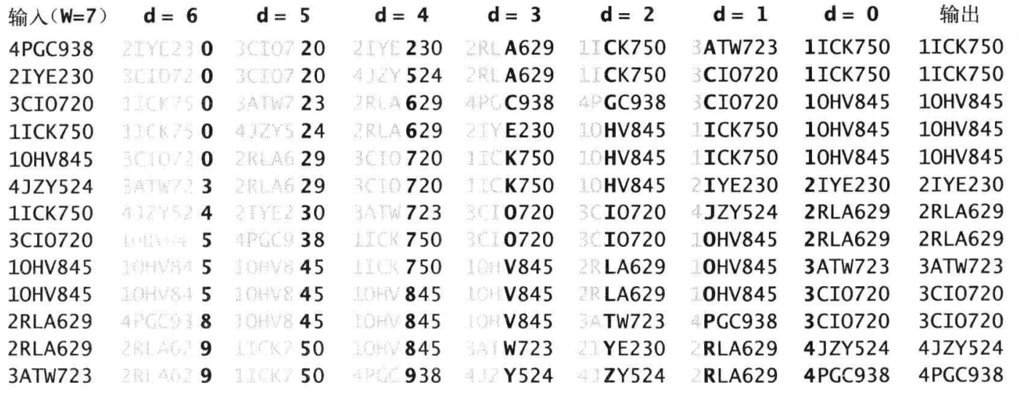

1. **public** **class** LSD
2. {
3. **public** **static** **void** sort(String[] a,**int** W)
4. {//通过前W个字符将a[]排序
5. **int** N=a.length;
6. **int** R=256;
7. String aux=**new** String[N];
9. **for**(**int** d=W-1;d>=0;d--)
10. {//根据第d个字符用键索引计数法排序
11. **int**[] count=**new** count[R+1];
12. **for**(**int** i=0;i<N;i++)         //计算出现频率
13. count[a[i].charAt(d)+1]++;
15. **for**(**int** r=0;r<R;r++)         //将频率转化为索引
16. count[r+1]+=count[r];
18. **for**(**int** i=0;i<N;i++)         //将元素分类
19. aux[count[a[i].charAt(d)]++]=a[i];
21. **for**(**int** i=0;i<N;i++)         //回写
22. a[i]=aux[i];
23. }
25. }
26. }

### 高位优先的字符串排序

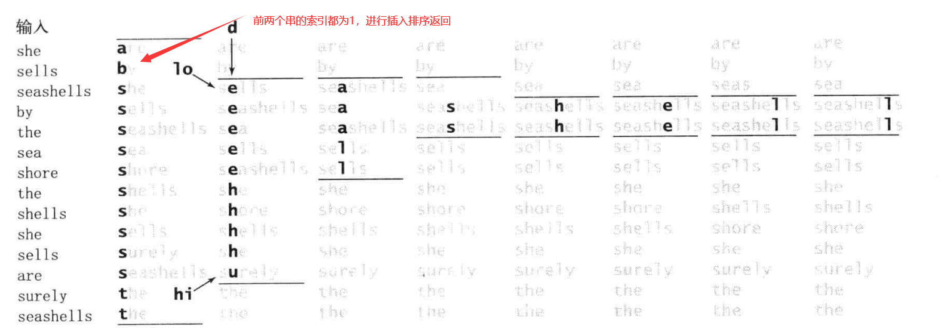

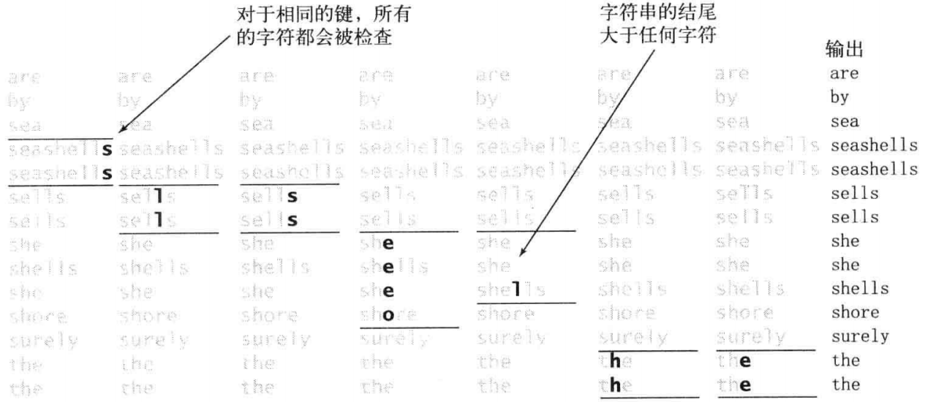

### 三向字符串快速排序

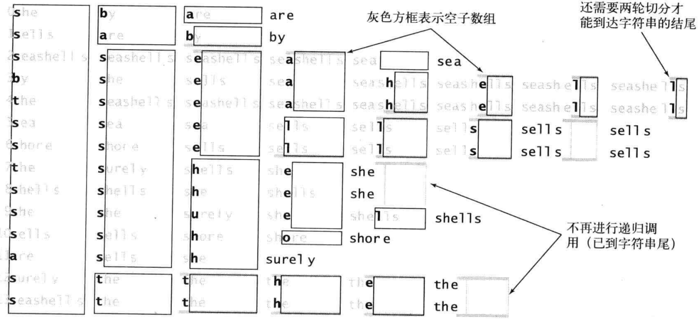

1. **public** **class** Quick3string
2. {
3. **private** **static** **int** charAt(String s,**int** d)
4. {
5. **if**(d<s.length()) **return** s.charAt(d);
6. **else** **return** -1;
7. }
8. **public** **static** **void** sort(String[] a)
9. { sort()}
10. **private** **static** **void** sort(String[] a,**int** lo,**int** hi,**int** d)
11. {
12. **if**(hi<=lo) **return**;
13. **int** lt=lo,gt=hi;
14. **int** v=charAt(a[lo],d);
15. **int** i=lo+1;
16. **while**(i<=gt)
17. {
18. **int** t=charAt(a[i],d);
19. **if**(t<v) exch(a,lt++,i++);
20. **else** **if**(t>v) exch(a,i,gt--);
21. **else** i++;
22. }
23. sort(a,lo,lt-1,d);
24. **if**(v>=0) sort(a,lt,gt,d+1);
25. sort(a,gt+1,hi,d);
26. }
27. }

## 单词查找树

### 单词查找树

1. **public** **class** StringST<Value>
2. StringST()                                  //创建一个符号表
3. **void** put(String key,Value val)              //向表中插入键值对
4. Value get(String key)                       //键key所对应的值
5. **void** delete(String key)                     //删除键key
6. **boolean** contains(String key)                //表中是否保存者key的值
7. **boolean** isEmpty()                           //符号表是否为空
8. String longestPrefixOf(String s)            //s的前缀中最长的键
9. Iterable<String> keysWithPrefix(String s) //所有以s为前缀的键
10. Iterable<String> keysThatMatch(String s)  //所有和s匹配的键
11. **int** size()                                  //键值对的数量
12. Iterable<String> keys()                       //符号表中的所有键

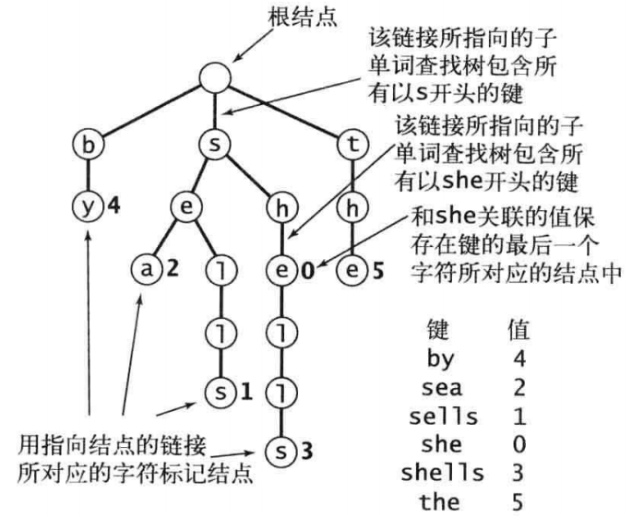

每个结点都含有R条链接，每个连接对应一个字符。

值为空的结点在符号表中没有对应的键

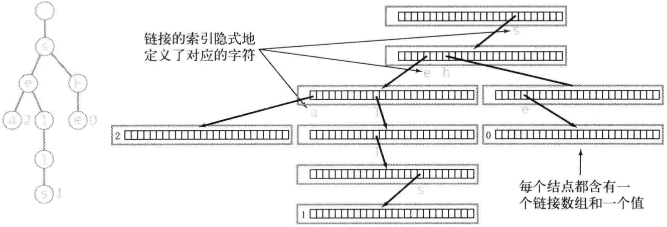

**查找操作**

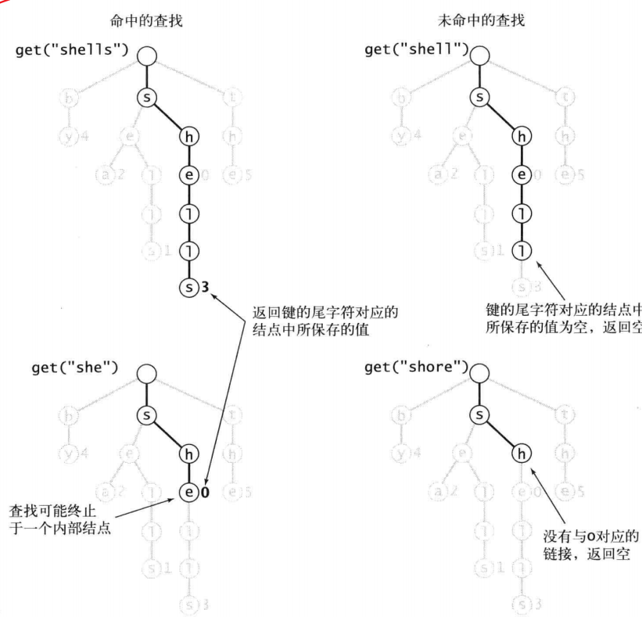

**插入操作**

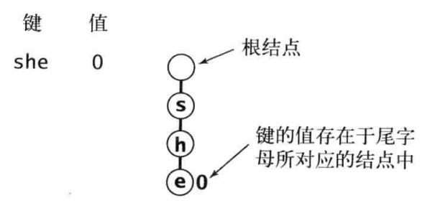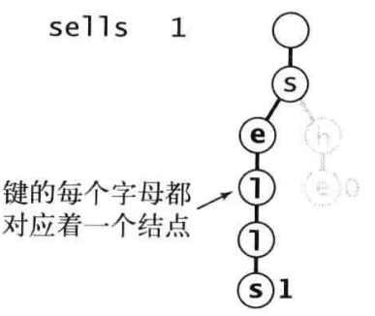

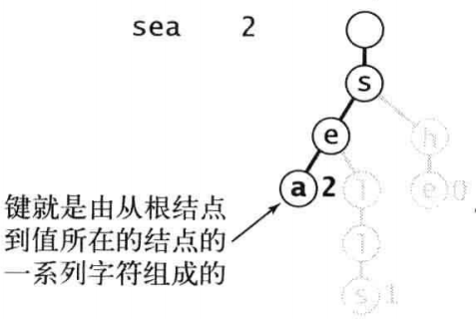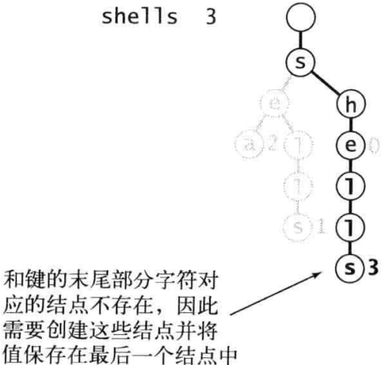

单词查找树的实现：

1. **public** **class** TrieST<Value>
2. {
3. **private** **static** **int** R=256;       //基数
4. **private** Node root;              //单词查找树的根节点
6. **private** **static** **class** Node
7. {
8. **private** Object val;
9. **private** Node[] next=**new** Node[R];
10. }
12. **public** Value get(String key)
13. {
14. Node x=get(root,key,0);
15. **if**(x==**null**) **return** **null**;
16. **return** (Value) x.val;
17. }
18. **private** Node get(Node x,String key,**int** d)
19. {//返回以x作为根节点的子单词查找树中与key相关联的值
20. **if**(x==**null**) **return** **null**;
21. **if**(d==key.length()) **return** x;
22. **char** c=key.charAt(d);
23. **return** get(x.next[c],key,d+1);
24. }
26. **public** **void** put(String key,Value val)
27. { root=put(root,key,val,0); }
28. **private** Node put(Node x,String key,Value val,**int** d)
29. {//如果key存在于以x为根节点的子单词查找树中则更新与它相关联的值
30. **if**(x==**null**) x=**new** Node();
31. **if**(d==key.length()) { x.val=val;**return** x; }
32. **char** c=key.charAt(d);//找到第d个字符所对应的单词查找树
33. x.next[c]=put(x.next[c],key,val,d+1);
34. **return** x;
35. }
36. }

**查找所有的键：**

1. **public** Iterable<String> keys()
2. { **return** keysWithPrefix(""); }
3. **public** Iterable<String> keysWithPrefix(String pre)
4. {
5. Queue<String> q=**new** Queue<String>();
6. collect(get(root,pre,0),pre,q);
7. **return** q;
8. }
9. **private** **void** collect(Node x,String pre,Queue<String> q)
10. {
11. **if**(x==**null**) **return**;
12. **if**(x.val!=**null**) q.enqueue(pre);
13. **for**(**char** c=0;c<R;c++)
14. collect(x.next[c],pre+c,q);
15. }

**通配符处理**

1. **public** Iterable<String> keysThatMatch(String pat)
2. {
3. Queue<String> q=**new** Queue<String>();
4. collect(root,"",pat,q);
5. **return** q;
6. }
7. **private** **void** collect(Node x,String pre,String pat,Queue<String> q)
8. {
9. **int** d=pre.length();
10. **if**(x==**null**) **return**;
11. **if**(d==pat.length()&&x.val!=**null**) q.enqueue(pre);
12. **if**(d==pat.length()) **return**;
14. **char** next=pat.charAt(d);
15. **for**(**char** c=0;c<R;c++)
16. **if**(next=='.'||next==c)
17. collect(x.next[c],pre+c,pat,q);
18. }

**最长前缀：  
找到给定字符串的最长键前缀**

1. **public** String longestPrefixOf(String s)
2. {
3. **int** length=search(root,s,0,0);
4. **return** s.substring(0,length);
5. }
6. **private** **int** search(Node x,String s,**int** d,**int** length)
7. {
8. **if**(x==**null**) **return** length;
9. **if**(x.val!=**null**) length=d;
10. **if**(d==s.length()) **return** length;
11. **char** c=s.charAt(d);
12. **return** search(x.next[c],s,d+1,length);
13. }
14. **删除操作：  
    public** **void** delete(String key)
15. { root=delete(root,key,0); }
16. **private** Node delete(Node x,String key,**int** d)
17. {
18. **if**(x==**null**) **return** **null**;
19. **if**(d==key.length())
20. x.val=**null**;
21. **else**
22. {
23. **char** c=key.charAt(d);
24. x.next[c]=delete(x.next[c],key,d+1);
25. }
27. **if**(x.val!=**null**) **return** x;
28. **for**(**char** c=0;c<R;c++)
29. **if**(x.next[c]!=**null**) **return** x;
30. **return** **null**;
31. }

## 三向单词查找树

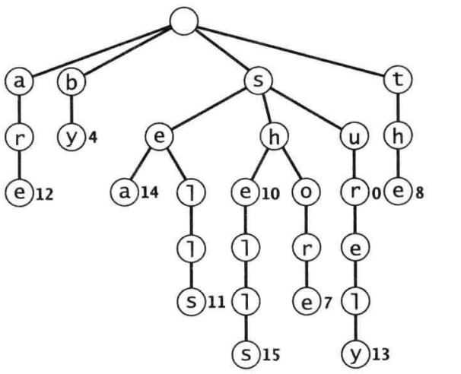

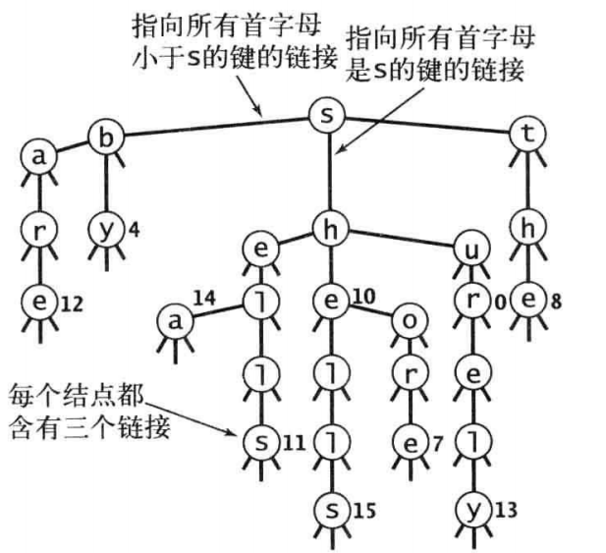

比单词查找树更加节省空间，但效率更低

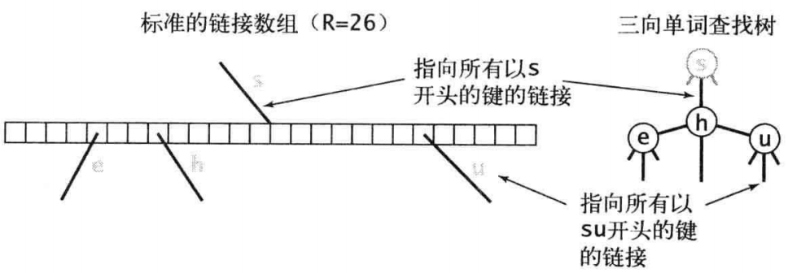

1. **public** **class** TST<Value>
2. {
3. **private** **class** Node
4. {
5. **char** c;
6. Node left,mid,right;
7. Value val;
8. }
10. **private** Node root;
12. **public** Value get(String key)
13. {
14. Node x=get(root,key,0);
15. **if**(x==**null**) **return** **null**;
16. **else** **return** x.val;
17. }
18. **private** Node get(Node x,String key,**int** d)
19. {
20. **if**(x==**null**) **return** **null**;
21. **char** c=key.charAt(d);
22. **if**(c<x.c) **return** get(x.left,key,d);
23. **else** **if**(c>x.c) **return** get(x.right,key,d);
24. **else** **if**(d<key.length()-1)
25. **return** get(x.mid,key,d+1);
26. **else** **return** x;
27. }
29. **public** **void** put(String key,Value val)
30. { root=put(root,key,val,0); }
31. **private** Node put(Node x,String key,Value val,**int** d)
32. {
33. **char** c=key.charAt(d);
34. **if**(x==**null**) { x=**new** Node();x.c=c; }
35. **if**(c<x.c) x.left=put(x.left,key,val,d);
36. **else** **if**(c>x.c) x.right=put(x.right,val,d);
37. **else** **if**(d<key.length()-1)
38. x.mid=put(x.mid,key,val,d+1);
39. **else** x.val=val;
40. **return** x;
41. }
42. }

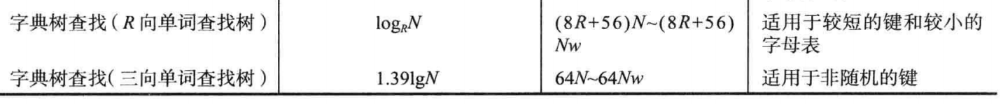

## 子字符串查找

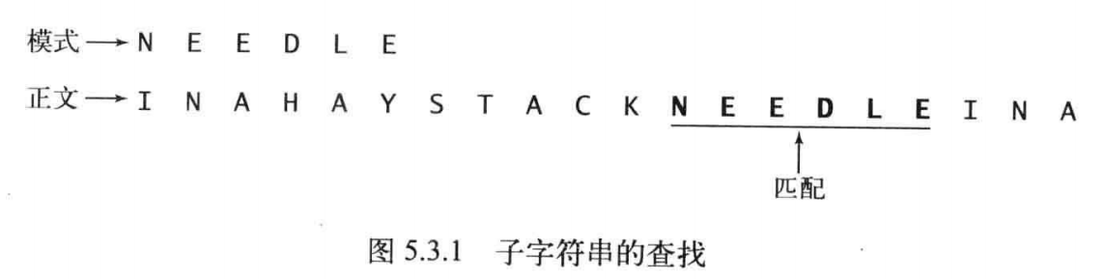

### 暴力字符串查找

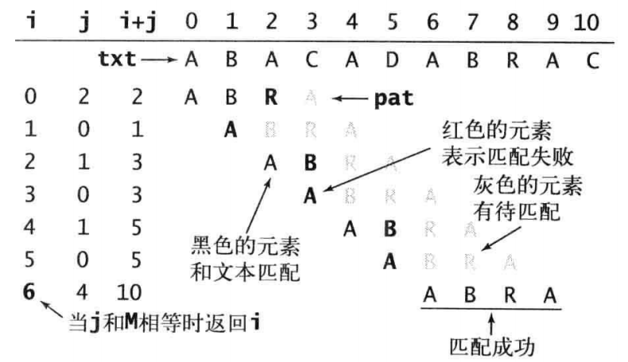

1. **public** **static** **int** search(String pat,String txt)
2. {
3. **int** M=pat.length();
4. **int** N=txt.length();
5. **for**(**int** i=0;i<=M-N;i++)
6. {
7. **int** j;
8. **for**(j=0;j<M;j++)
9. **if**(txt.charAt(i+j)!=pat.charAt(j))
10. **break**;
11. **if**(j==M) **return** i;      //找到匹配
12. }
13. **return** N;                       //未找到匹配
14. }

另一种实现，显示回退

1. **public** **static** **int** search(String pat,String txt)
2. {
3. **int** j,M=pat.length();
4. **int** i,N=txt.length();
5. **for**(i=0,j=0;i<N&&j<M;j++)
6. {
7. **if**(txt.charAt(i)==pat.charAt(j)) j++;
8. **else**
9. {
10. i-=j;j=0;
11. }
12. }
13. **if**(j==M) **return** i-M;        //找到匹配
14. **else** **return** N;              //未找到匹配
15. }

### KMP算法

调整模式字符串，是字符串匹配不用回退

dfa[][]记录每个字符对应的下个比较的位置。

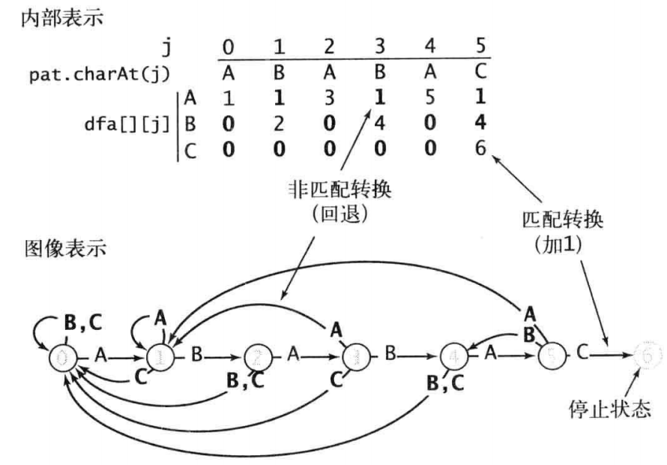

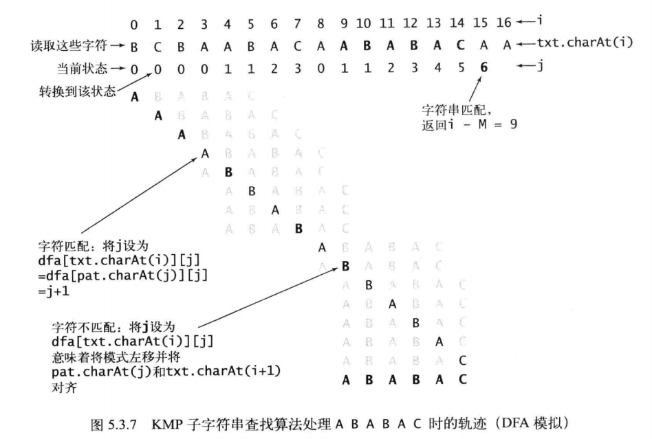

**dfa的构造**

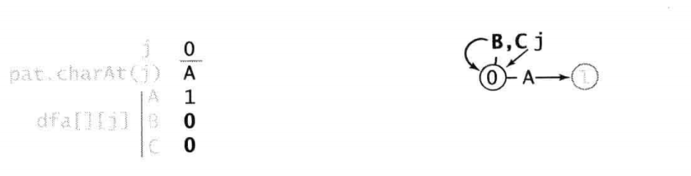

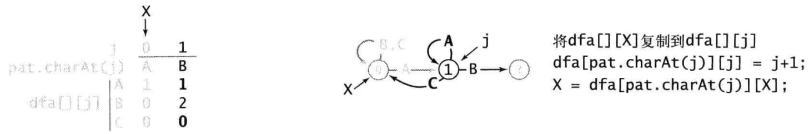

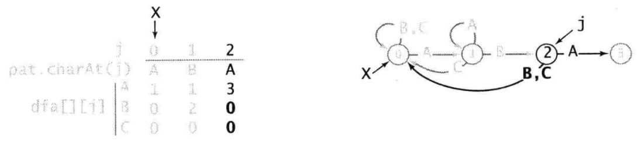

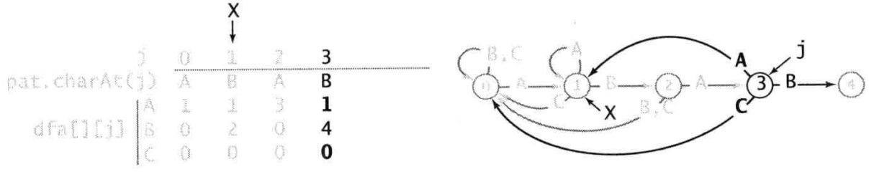

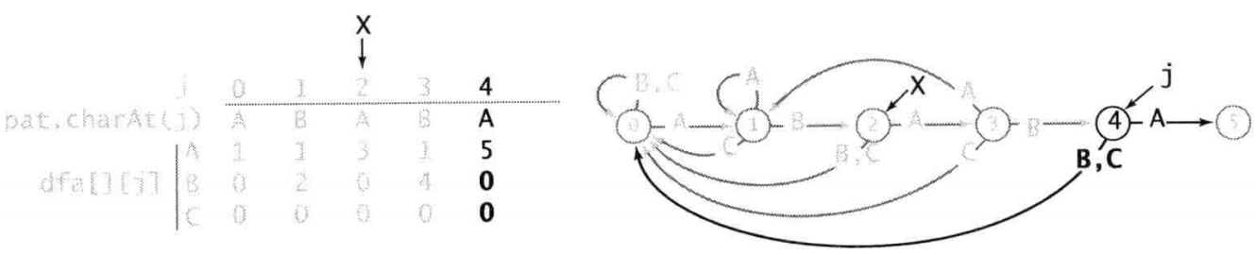

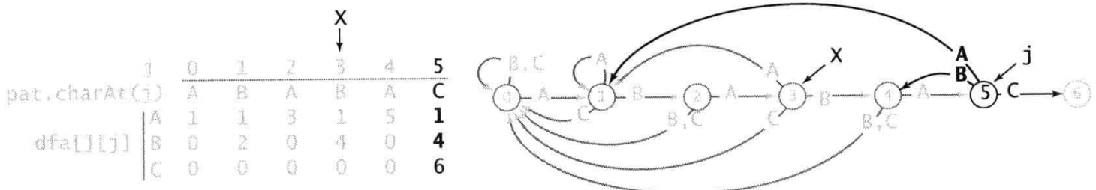

1. **public** **class** KMP
2. KMP(String pat)                 //根据模式字符串pat创建一个DFA
3. **int** search(String txt)          //在txt中找到pat的出现位置
4. **实现：  
   public** **class** KMP
5. {
6. **private** String pat;
7. **private** **int**[][] dfa;
8. **public** KMP(String pat)
9. {//由模式字符串构造DFA
10. **this**.pat=pat;
11. **int** M=pat.length();
12. **int** R=256;
13. dfa=**new** **int**[R][M];
14. dfa[pat.charAt(0)][0]=1;
15. **for**(**int** X=0,j=1;j<M;j++)
16. {//计算dfa[][j]
17. **for**(**int** c=0;c<R;c++)
18. dfa[c][j]=dfa[c][X];
19. dfa[pat.charAt(j)][j]=j+1;
20. X=dfa[pat.charAt(j)][X];
21. }
22. }
24. **public** **int** search(String txt)
25. {//在txt上模拟DFA的运行
26. **int** i,j,N=txt.length(),M=pat.length();
27. **for**(i=0,j=0;i<N&&j<M;i++)
28. j=dfa[txt.charAt(i)][j];
29. **if**(j==M) **return** i-M;        //找到匹配
30. **else** **return** N;              //未找到匹配
31. }
32. }

### Boyer-Moore算法

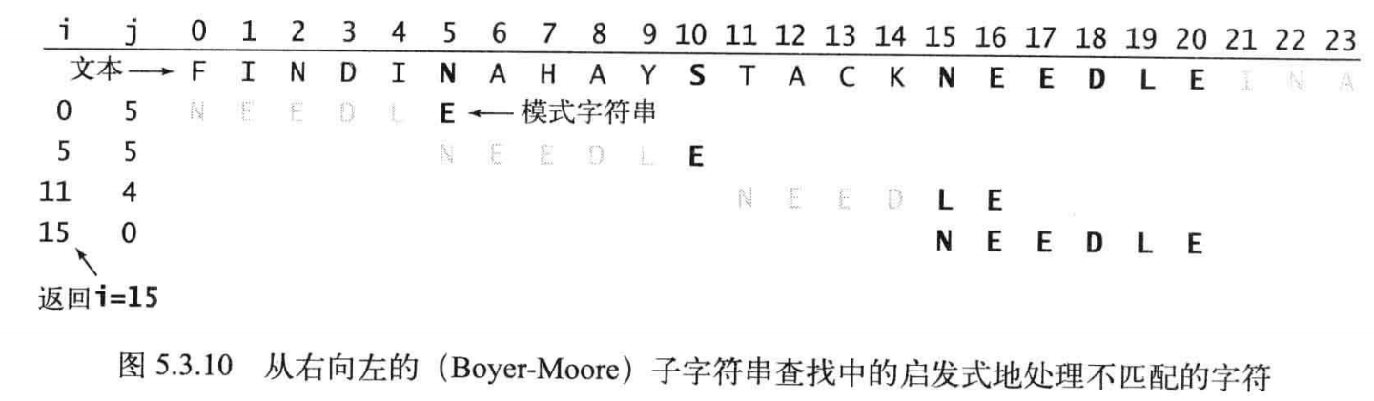

## 正则表达式

### 基础规则

描述复杂模式的语言

包含三种基本操作和作为操作数的字符。

1. **连接操作**

“AB”为由A和B两个字符组成的语言{AB}。

1. **或操作**

“A|B|C|D”表示语言{A,B,C,D}。

1. **闭包操作**

*标记在需要重复的元素的后面表示重复任意次数。

**4.括号**

用来改变默认的优先级顺序。例如”C(AC|B)D”表示{CACD,CBD}。

### 简略写法

**字符集描述符**

名称 记法 举例

通配符 . A.B

指定的集合 包含在[]中的字符 [AEIOU]*

范围集合 包含在[]中，由'-'分隔 [A-Z][0-9]

补集 包含在[]中，首字母为'^' [^AEIOU]*

**闭包的缩写**

选项 记法 举例 语言中的字符串

至少重复一次 + (AB)+ AB ABABAB

重复0次或1次 ? (AB)? AB ""

重复指定次数 由{}指定次数 (AB){3} (AB)(AB)(AB)

重复指定范围的次数 由{}指定范围 (AB){1-2} AB ABAB

**转义序列**

用”\\”表示”\”,”\s”表示空白字符,”\t”表示制表符，”\n”表示换行符。

**典型应用：**

